BỘ CÔNG THƯƠNG
TRƯỜNG ĐẠI HỌC CÔNG NGHIỆP THÀNH PHỐ HỒ CHÍ MINH
KHOA CÔNG NGHỆ ĐIỆN TỬ


HỌ TÊN SINH VIÊN

NGUYỄN VĂN NGÂN – 22657431
VŨ MẠNH TÂN – 22644651
ĐẶNG HOÀNG THỊNH – 22635031
ĐẶNG HUỲNH THANH DUY – 21025071
TRẦN QUỐC HIẾU – 21112611
VŨ HUY TÙNG – 21099891
THIẾT KẾ HỆ THỐNG KHÓA CỬA SỬ DỤNG BÀN PHÍM VÀ CẢM BIẾN VÂN TAY
Chuyên ngành: Kỹ thuật viễn thông
Mã chuyên ngành : 420300372805

DỰ ÁN KỸ THUẬT NÂNG CAO – VIỄN THÔNG

THÀNH PHỐ HỒ CHÍ MINH, NĂM 2025
NHẬN XÉT CỦA GIÁO VIÊN HƯỚNG DẪN

TP.HCM, ngày tháng năm 2025
Giảng viên hướng dẫn

NHẬN XÉT GIÁO VIÊN PHẢN BIỆN

TP. HCM, ngày tháng năm 2025
Giáo viên phản biện

MỤC LỤC
MỤC LỤC 4
DANH MỤC HÌNH ẢNH 9
LỜI CẢM ƠN 10
LỜI MỞ ĐẦU 11
CHƯƠNG 1 TỔNG QUAN VỀ ĐỀ TÀI 12
1.1 Tổng quan về sản phẩm 12
1.2 Mục tiêu nghiên cứu 13
1.3 Đối tượng và phạm vi nghiên cứu 13
1.3.1 Đối tượng nghiên cứu 13
1.3.2 Phạm vi nghiên cứu 14
1.4 Phạm vi ứng dụng 14
1.5 Ý nghĩa khoa học và ý nghĩa thực tiễn 15
CHƯƠNG 2 CƠ SỞ LÝ THUYẾT 17
2.1 Vi điều khiển STM32F103C8T6 17
2.1.1 Thông số kỹ thuật: 17
2.1.2 Datasheet 17
2.1.3 Vai trò và lý do chọn linh kiện 17
2.1.4 Sơ đồ chân 18
2.2 Cảm biến vân tay AS608 18
2.2.1 Thông số kỹ thuật 19
2.2.2 Datasheet 19
2.2.3 Vai trò và lý do chọn linh kiện 19
2.3 Vi điều khiển ESP32-C3 Super Mini 19
2.3.1 Thông số kỹ thuật 20
2.3.2 Datasheet 20
2.3.3 Vai trò và lý do chọn linh kiện 20
2.3.4 Sơ đồ chân 21
2.4 Màn hình OLED 0.96 inch 21
2.4.1 Thông số kỹ thuật 21
2.4.2 Datasheet 21
2.4.3 Vai trò và lý do chọn linh kiện 22
2.5 Module thời gian thực RTC DS1307 22
2.5.1 Thông số kỹ thuật 22
2.5.2 Vai trò và lý do chọn linh kiện 22
2.6 Mạch giảm áp LM2596 23
2.6.1 Thông số kỹ thuật 23
2.6.2 Datasheet 23
2.6.3 Vai trò và lý do chọn linh kiện 23
2.7 Module Buzzer 24
2.7.1 Thông số kỹ thuật 24
2.7.2 Vai trò và lý do chọn linh kiện 24
2.8 Cảm biến từ MC-38 NC 24
2.8.1 Thông số kỹ thuật 25
2.8.2 Vai trò và lý do chọn linh kiện 25
2.9 Mạch LED đơn 8 LED 25
2.9.1 Thông số kỹ thuật 25
2.9.2 Vai trò và lý do chọn linh kiện 26
2.10 Bàn phím ma trận 4x4 26
2.10.1 Thông số kỹ thuật 26
2.10.2 Vai trò và lý do chọn linh kiện 26
2.10.3 Sơ đồ chân 27
2.11 Module Relay 5V 27
2.11.1 Thông số kỹ thuật 27
2.11.2 Vai trò và lý do chọn linh kiện 28
2.12 Pin 18650 28
2.12.1 Thông số kỹ thuật 28
2.12.2 Vai trò và lý do chọn linh kiện 28
2.13 Động cơ Servo SG90 29
2.13.1 Thông số kỹ thuật 29
2.13.2 Vai trò và lý do chọn linh kiện 29
2.14 Khóa từ 12V 30
2.14.1 Thông số kỹ thuật 30
2.14.2 Vai trò và lý do chọn linh kiện 30
2.15 GPIO (General Purpose Input/Output) 31
2.16 UART (Universal Asynchronous Receiver and Transmitter) 31
2.17 I2C (Inter-Integrated Circuit) 32
2.18 HTTP (HyperText Transfer Protocol) 32
2.19 FreeRTOS (Free Real-Time Operating System) 33
CHƯƠNG 3 PHÂN TÍCH VÀ THIẾT KẾ HỆ THỐNG 34
3.1 Sơ đồ khối hệ thống 34
3.2 Giải thích chức năng các khối 35
3.2.1 Mô tả tổng quan về hệ thống 35
3.2.2 Kiến trúc và phân phối nguồn điện 35
3.2.3 Mô tả chi tiết các khối chức năng và giao tiếp 35
3.2.3.1 STM32F103C8T6 — Bộ xử lý trung tâm 35
3.2.3.2 ESP32-C3-MINI — Module giao tiếp mạng & Web Server 36
3.2.3.3 Module hạ áp LM2596 — Quản lý nguồn 36
3.2.3.4 OLED hiển thị & Module DS1307 (I²C) 36
3.2.3.5 Keypad (4×4) — DI (Digital Input) 37
3.2.3.6 Cảm biến từ MC-38 NC — DI/DO 37
3.2.3.7 Cảm biến vân tay AS608 — UART 38
3.2.3.8 Buzzer & LED báo hiệu — DO 38
3.2.3.9 Động cơ Servo (5V) — DO (PWM) 39
3.2.3.10 Relay 5V và Khóa từ 12V 39
3.2.4 Giao tiếp logic và luồng dữ liệu 39
3.3 Lưu đồ giải thuật của chương trình Web 40
3.3.1 Giai đoạn khởi tạo (Initialization Phase) 41
3.3.2 Lớp bảo mật truy cập Web (Web Access Authentication) 41
3.3.3 Khởi động giao diện Web và vòng lặp cập nhật (Web UI Initialization and Loop) 42
3.3.4 Các nút điều khiển trong giao diện Web (Web Control Buttons) 42
3.3.4.1 Nút “Mở cửa” (Open Button) 42
3.3.4.2 Nút “Đóng cửa” (Close Button) 42
3.3.4.3 Nút “Mở Khóa” (Unlock Button) 42
3.3.5 Cập nhật trạng thái và phản hồi (Feedback & Logging) 43
3.4 Lưu đồ giải thuật chương trình chính 44
3.4.1 Xử lý mật khẩu 44
3.4.1.1 Mở cửa bằng mật khẩu 45
3.4.1.2 Đổi mật khẩu (phím A) 45
3.4.1.3 Thêm vân tay mới (phím B) 46
3.4.1.4 Xóa vân tay (phím C) 46
3.4.1.5 Trở về màn hình chính (phím D) 47
3.4.2 Xử lý dữ liệu từ cảm biến vân tay 48
3.4.2.1 Kiểm tra và xác thực vân tay 49
3.4.2.2 Quá trình mở cửa và điều kiện an toàn 49
3.4.2.3 Cảnh báo phản hồi người dùng 50
3.4.2.4 Kết thúc chu trình và trở về trạng thái chờ 50
3.4.3 Trao đổi dữ liệu giữa STM32 và ESP32 51
3.4.3.1 Giai đoạn khởi tạo và xác thực đăng nhập Web 52
3.4.3.2 Giai đoạn nhập mật khẩu mở khóa 52
3.4.3.3 Giai đoạn mở cửa (Relay và Servo điều khiển) 53
3.4.3.4 Giai đoạn đóng cửa và cảnh báo 53
3.4.4 Chương trình chính 54
3.5 Thiết kế và thi công mạch 56
3.5.1 Sơ đồ nguyên lý 56
3.5.2 Thiết kế mạch 57
3.5.3 Mạch thực hiện 59
CHƯƠNG 4 THỰC NGHIỆM VÀ ĐÁNH GIÁ KẾT QUẢ 60
4.1 Mục tiêu thực nghiệm 60
4.2 Mô hình thực nghiệm 60
4.3 Quy trình thực nghiệm 61
4.3.1 Tìm hiểu về đề tài, tham khảo các tài liệu 61
4.3.2 Lựa chọn các linh kiện phù hợp 61
4.3.3 Lập trình cho hệ thống 62
4.3.4 Thi công mạch và mô hình 62
4.3.5 Kiểm tra sửa chữa và hoàn thiện sản phẩm 62
4.3.6 Viết báo cáo để trình bày dự án 63
4.4 Kết quả thực nghiệm 65
4.5 Đánh giá kết quả 70
4.5.1 Ưu điểm của hệ thống mang lại cho người dùng 70
4.5.1.1 Tăng cường tính bảo mật và an toàn 70
4.5.1.2 Tiện lợi và linh hoạt trong sử dụng 70
4.5.1.3 Khả năng hiển thị và phản hồi trực quan 70
4.5.1.4 Hoạt động ổn định và tiết kiệm năng lượng 70
4.5.1.5 Dễ dàng mở rộng và tích hợp 70
4.5.1.6 Giá thành hợp lý và khả năng ứng dụng cao 71
4.5.2 Nhược điểm và một số hạn chế 71
4.5.2.1 Giới hạn về phạm vi điều khiển từ xa 71
4.5.2.2 Khả năng bảo mật Web Server còn hạn chế 71
4.5.2.3 Giới hạn về khả năng lưu trữ và xử lý dữ liệu 71
4.5.2.4 Phụ thuộc vào nguồn điện liên tục 71
4.5.2.5 Khả năng chống phá hoại vật lý chưa cao 71
4.6 Hướng phát triển và cải tiến 72

DANH MỤC HÌNH ẢNH
Hình 2.1.1 STM32F103C8T6 17
Hình 2.1.2 Sơ đồ chân củaSTM32F103C8T6 18
Hình 2.2 Cảm biến vân tay AS608 19
Hình 2.3.1 ESP32-C3 Super Mini 20
Hình 2.3.2 Sơ đồ chân ESP32-C3 Super Mini 21
Hình 2.4 OLED 0.96 inch 21
Hình 2.5 Module thời gian thực DS1307 22
Hình 2.6 Mạch giảm áp LM2596 23
Hình 2.7 Mạch Buzzer 5V 24
Hình 2.8 Cảm biến từ MC-38 25
Hình 2.9 Mạch LED đơn 8 LED 25
Hình 2.10.1 Bàn phím ma trận 4x4 26
Hình 2.10.2 Sơ đồ chân bàn phím ma trận 4x4 27
Hình 2.11 Relay 5V 28
Hình 2.12 Pin 18650 28
Hình 2.13 Động cơ Servo SG90 29
Hình 2.14 Khóa từ 12V 30
Hình 3.1 Sơ đồ khối của hệ thống 34
Hình 3.2 Lưu đồ giải thuật của chương trình Web 40
Hình 3.3 Lưu đồ giải thuật phần xử lý mật khẩu 44
Hình 3.4 Lưu đồ giải thuật phần xử lý dữ liệu vân tay 48
Hình 3.5 Lưu đồ giải thuật phần trao đổi dữ liệu giữa STM32 và ESP32 51
Hình 3.6 Lưu đồ giải thuật chương trình chính 54
Hình 3.7 Sơ đồ nguyên lý của mạch 56
Hình 3.8 Thiết kế mạch và đi dây trên Altium 57
Hình 3.9 Hình ảnh 3D của mạch 58
Hình 3.10 Mạch sau khi đã hoàn thiện 59
Bảng 4.1 Quy trình và thời gian thực nghiệm 63
Hình 4.1 Sản phẩm tham khảo trên thị trường 64
Hình 4.1 Sản phẩm đã hoàn thiện 65
Hình 4.2 Bảo mật Web 66
Hình 4.3 Giao diện Web để điều khiển hệ thống 66
Hình 4.4 Giao diện nhập mật khẩu để mở và tùy chọn đổi mật khẩu 67
Hình 4.5 Cửa đang mở 68
Hình 4.6 Giao diện trên Web khi cửa đang mở 68

LỜI CẢM ƠN
Để hoàn thành đồ án môn học này, chúng em đã nhận được sự hỗ trợ giúp đở tận tâm của các thầy cô, người thân và bạn bè và đặc biệt là thầy Mạc Đức Dũng trong suốt thời gian thực hiện.
Chúng em xin chân thành cảm ơn quý thầy/cô khoa Công nghệ Điện tử, Trường Đại học Công nghiệp TP.HCM đã tận tình giảng dạy, cung cấp cho chúng em những kiến thức quý báu trong những năm học vừa qua. Đặc biệt, em xin gửi lời cám ơn sâu sắc đến thầy Mạc Đức Dũng, người đã trực tiếp hướng dẫn, giúp đỡ nhóm chúng em trong suốt thời gian thực hiện đề tài của môn học này.
Chúng em xin chân thành cám ơn đến gia đình, bạn bè là những người luôn đồng hành động viên giúp đở về vật chất và tinh thần để chúng em có đủ tự tinh hoàn thành đồ án này.
Chúng em xin chân thành cảm ơn.
Tp. HCM, ngày 27 tháng 10 năm 2025
Nhóm sinh viên thực hiện

LỜI MỞ ĐẦU
Trong cuộc sống hiện đại, vấn đề an ninh và bảo mật luôn đóng vai trò quan trọng, đặc biệt là trong việc bảo vệ tài sản và đảm bảo an toàn cho con người. Các phương pháp khóa cửa truyền thống như khóa cơ, khóa từ… mặc dù phổ biến nhưng vẫn tồn tại những hạn chế nhất định như dễ bị mất chìa, sao chép, hoặc bị phá mở bằng các công cụ thông thường. Với sự phát triển mạnh mẽ của công nghệ điện tử và trí tuệ nhân tạo, các hệ thống khóa cửa thông minh đã ra đời, tích hợp nhiều phương thức xác thực để nâng cao tính bảo mật và sự tiện lợi cho người sử dụng.
Tuy nhiên, trên thực tế, nhiều hệ thống khóa cửa thông minh hiện nay vẫn chỉ sử dụng một phương thức xác thực duy nhất, dẫn đến nguy cơ bị vượt qua nếu phương thức đó bị lộ hoặc bị giả mạo. Xuất phát từ nhu cầu nâng cao mức độ bảo mật, đề tài “Thiết kế hệ thống khóa cửa sử dụng bàn phím và cảm biến vân tay” được lựa chọn nhằm nghiên cứu và chế tạo một hệ thống đa lớp xác thực, kết hợp giữa mật mã bàn phím và sinh trắc học vân tay, giúp tăng cường khả năng bảo vệ, đồng thời vẫn đảm bảo sự tiện lợi khi sử dụng.
Đề tài “Thiết kế hệ thống khóa cửa sử dụng bàn phím và cảm biến vân tay” không chỉ giúp củng cố kiến thức về điện tử, vi điều khiển và công nghệ nhận dạng, mà còn tạo cơ hội để sinh viên áp dụng lý thuyết vào thực tiễn, rèn luyện kỹ năng nghiên cứu, thiết kế và giải quyết vấn đề. Hệ thống được kỳ vọng không chỉ dừng lại ở mô hình học tập mà còn có khả năng triển khai trong thực tế, góp phần nâng cao hiệu quả bảo mật và sự an toàn cho người sử dụng.

CHƯƠNG 1 TỔNG QUAN VỀ ĐỀ TÀI

Tổng quan về sản phẩm
Hệ thống khóa cửa thông minh (Smart Door System) là một ứng dụng điển hình của hệ thống nhúng trong lĩnh vực an ninh và tự động hóa. Hệ thống này được thiết kế nhằm nâng cao mức độ bảo mật, đồng thời mang lại sự tiện lợi cho người dùng trong việc ra vào mà không cần sử dụng chìa khóa truyền thống. Trong bối cảnh công nghệ ngày càng phát triển, các giải pháp khóa cửa thông minh trở nên phổ biến do khả năng kết hợp giữa tính an toàn, tính tiện ích và khả năng điều khiển linh hoạt.
Dự án “Hệ thống khóa cửa sử dụng bàn phím và cảm biến vân tay” được xây dựng dựa trên nền tảng vi điều khiển STM32F103C8T6, đảm nhiệm vai trò xử lý trung tâm của hệ thống. Người dùng có thể mở khóa bằng bàn phím ma trận 4x4 thông qua việc nhập mật khẩu, hoặc sử dụng cảm biến vân tay AS608 để xác thực sinh trắc học. Hai phương thức này giúp tăng cường mức độ bảo mật và cho phép lựa chọn linh hoạt trong quá trình sử dụng. Vi điều khiển STM32F103C8T6 không chỉ thực hiện các thuật toán xử lý tín hiệu và kiểm tra điều kiện mở khóa mà còn quản lý toàn bộ các thiết bị ngoại vi, như module điều khiển servo cho chốt cửa, còi báo động hoặc đèn hiển thị trạng thái.
Bên cạnh đó, hệ thống còn tích hợp thêm vi điều khiển ESP32-C3 Super Mini, đảm nhiệm chức năng kết nối mạng Wi-Fi và tạo Web Server. Thông qua giao tiếp UART giữa STM32 và ESP32, dữ liệu được trao đổi liên tục, cho phép người dùng có thể giám sát và điều khiển khóa cửa từ xa thông qua giao diện Web trên các thiết bị như điện thoại thông minh, máy tính bảng hoặc laptop. Giao diện Web giúp người dùng dễ dàng thực hiện các thao tác như mở/đóng cửa, kiểm tra trạng thái hoạt động, hoặc thậm chí quản lý danh sách người dùng được cấp quyền truy cập.
Trong hệ thống khóa cửa thông minh sử dụng vi điều khiển STM32F103C8T6 và ESP32-C3 Super Mini, việc giao tiếp, xử lý và điều khiển các thiết bị ngoại vi đóng vai trò trọng tâm, đảm bảo tính ổn định, phản hồi nhanh và an toàn của toàn bộ hệ thống. Để đạt được điều này, hệ thống sử dụng nhiều giao thức truyền thông và phương pháp xử lý song song khác nhau như GPIO, UART, I2C, HTTP cùng với hệ điều hành thời gian thực FreeRTOS. Mỗi giao thức và nền tảng này đảm nhận một nhiệm vụ riêng biệt, song lại phối hợp chặt chẽ nhằm tạo nên một tổng thể thống nhất, thông minh và hiệu quả.

Mục tiêu nghiên cứu
Thiết kế và triển khai hệ thống khóa cửa thông minh sử dụng vi điều khiển STM32F103C8T6 làm bộ xử lý trung tâm và ESP32-C3 Super Mini đảm nhiệm vai trò kết nối Wi-Fi và tạo Web Server, cho phép người dùng giám sát và điều khiển hệ thống từ xa thông qua giao diện web trên các thiết bị như điện thoại hoặc máy tính. Ứng dụng cảm biến vân tay AS608 và bàn phím ma trận 4x4 nhằm cung cấp hai phương thức mở khóa độc lập và linh hoạt, giúp tăng cường mức độ bảo mật và tiện lợi cho người dùng trong quá trình sử dụng. Sử dụng màn hình OLED 0.96 inch để hiển thị thông tin thời gian thực, trạng thái cửa, hoặc các thông báo hệ thống, kết hợp với LED báo hiệu nhằm hỗ trợ người dùng nhận biết trực quan hoạt động của thiết bị. Tích hợp cảm biến từ MC-38 để phát hiện trạng thái đóng/mở của cửa, đồng thời điều khiển relay 5V và động cơ servo nhằm thực hiện chức năng khóa/mở chốt cơ khí một cách chính xác và ổn định. Đảm bảo tính an toàn, ổn định và tiện lợi trong vận hành, hướng đến khả năng ứng dụng thực tế trong các mô hình nhà thông minh (Smart Home), góp phần nâng cao mức độ tự động hóa và trải nghiệm người dùng trong đời sống hiện đại.

Đối tượng và phạm vi nghiên cứu

Đối tượng nghiên cứu
- Vi điều khiển STM32F103C8T6 đóng vai trò xử lý trung tâm, quản lý dữ liệu từ các cảm biến và thiết bị ngoại vi.
- Vi điều khiển ESP32-C3 Super Mini thực hiện chức năng giao tiếp Wi-Fi và Web Server, cho phép giám sát và điều khiển từ xa.
- Cảm biến vân tay AS608 và bàn phím ma trận 4x4 là hai thiết bị chính phục vụ quá trình xác thực và mở khóa.
- Màn hình OLED 0.96 inch và LED báo hiệu dùng để hiển thị trạng thái hoạt động, thời gian thực và phản hồi cho người dùng.
- Cảm biến từ MC-38, relay 5V và động cơ servo đảm nhiệm chức năng phát hiện và điều khiển chốt khóa vật lý.
- Chương trình điều khiển được phát triển trên nền tảng STM32 HAL Library, đảm bảo khả năng đọc, xử lý và truyền dữ liệu giữa các module.
- Giao tiếp UART được sử dụng để trao đổi dữ liệu giữa STM32 và ESP32, giúp đồng bộ trạng thái và điều khiển từ xa.
- Web Server được thiết kế trên ESP32, cung cấp giao diện điều khiển thân thiện, hiển thị thông tin và cho phép thao tác mở/đóng cửa từ xa qua trình duyệt web.

Phạm vi nghiên cứu
- Phạm vi nghiên cứu chủ yếu tập trung vào phần cứng và phần mềm nhúng, không đi sâu vào các giao thức bảo mật mạng nâng cao hay tích hợp hệ thống quản lý người dùng phức tạp.
- Khoảng cách điều khiển giới hạn trong phạm vi mạng Wi-Fi nội bộ (LAN), chưa mở rộng ra điều khiển từ xa qua Internet hoặc điện toán đám mây.
- Hệ thống được thiết kế mô hình thực nghiệm (prototype) để minh họa nguyên lý hoạt động, chưa hướng đến quy mô sản xuất thương mại.
- Nguồn cấp và điều khiển chốt cửa chỉ được thực hiện ở mức điện áp thấp (5V – 12V DC) nhằm đảm bảo an toàn trong phòng thí nghiệm.
- Đề tài tập trung vào tính năng mở khóa bằng vân tay, mật khẩu và điều khiển qua Web, không nghiên cứu sâu về các phương thức bảo mật khác như thẻ RFID hay nhận diện khuôn mặt.

Phạm vi ứng dụng
Đề tài “Thiết kế và xây dựng hệ thống khóa cửa thông minh sử dụng STM32F103C8T6 và ESP32-C3 Mini” được định hướng nhằm phục vụ cho các ứng dụng trong lĩnh vực an ninh, điều khiển tự động và nhà thông minh (Smart Home). Hệ thống có thể được triển khai trong nhiều môi trường khác nhau như nhà ở, văn phòng, phòng làm việc, phòng thí nghiệm, ký túc xá, hoặc các khu vực cần kiểm soát ra vào hạn chế. Với khả năng mở khóa bằng vân tay và mật khẩu, hệ thống đảm bảo tính bảo mật cao và thuận tiện cho người sử dụng, đặc biệt phù hợp với những người có xu hướng quên hoặc làm mất chìa khóa cơ truyền thống.

Ngoài ra, việc tích hợp ESP32-C3 Mini để tạo Web Server điều khiển từ xa giúp mở rộng phạm vi ứng dụng của hệ thống sang các lĩnh vực giám sát thông minh qua mạng Internet (IoT). Người dùng có thể truy cập và điều khiển trạng thái cửa thông qua trình duyệt web trên điện thoại, máy tính bảng hoặc laptop, bất kể vị trí địa lý, miễn là có kết nối Wi-Fi. Điều này mở ra khả năng ứng dụng trong các hệ thống nhà ở tự động (Smart Home), quản lý tòa nhà (Building Management System), hay các cơ sở hạ tầng an ninh phân tán.
Bên cạnh đó, với cấu trúc phần cứng linh hoạt và phần mềm có thể mở rộng, hệ thống còn có thể được phát triển thành nền tảng nghiên cứu trong giảng dạy các môn học như Kỹ thuật vi điều khiển, Hệ thống nhúng, Giao tiếp truyền thông nối tiếp, Lập trình IoT và FreeRTOS. Mô hình này không chỉ mang tính ứng dụng mà còn có giá trị cao trong việc thực hành, đào tạo và mô phỏng các hệ thống điều khiển thông minh hiện đại.
Tuy nhiên, phạm vi ứng dụng hiện tại vẫn tập trung chủ yếu vào mô hình thử nghiệm và nghiên cứu, quy mô nhỏ, chưa có tích hợp thêm các tính năng mở rộng như nhận diện khuôn mặt, RFID, hoặc hệ thống giám sát hình ảnh. Trong tương lai, hệ thống hoàn toàn có thể được phát triển thêm để trở thành một giải pháp kiểm soát ra vào đa phương thức trong môi trường thực tế.

Ý nghĩa khoa học và ý nghĩa thực tiễn
Về ý nghĩa khoa học, đề tài “Thiết kế hệ thống khóa cửa thông minh sử dụng bàn phím và cảm biến vân tay” góp phần nghiên cứu và ứng dụng các kiến thức về vi điều khiển, kỹ thuật nhúng và mạng IoT vào thực tế. Hệ thống tích hợp nhiều công nghệ hiện đại như giao tiếp UART, I2C, giao thức HTTP, lập trình song song với FreeRTOS, cùng các cảm biến và module ngoại vi như cảm biến vân tay, bàn phím ma trận, OLED hiển thị, RTC DS1307,… Việc kết hợp giữa vi điều khiển STM32 và vi xử lý kết nối mạng ESP32 thể hiện khả năng phân chia nhiệm vụ xử lý – truyền thông hợp lý, tạo nền tảng cho các nghiên cứu sâu hơn về truyền thông giữa các thiết bị nhúng và ứng dụng IoT trong kiểm soát an ninh. Ngoài ra, việc ứng dụng FreeRTOS trong quản lý đa tác vụ giúp đề tài mang giá trị học thuật cao, thể hiện khả năng vận dụng lý thuyết điều khiển thời gian thực vào mô hình thực tế.

Về ý nghĩa thực tiễn, hệ thống mang lại giải pháp hữu ích trong việc tăng cường an ninh và tiện ích sinh hoạt cho người dùng, đặc biệt phù hợp với các mô hình nhà thông minh (Smart Home), văn phòng làm việc, phòng thí nghiệm, hoặc khu vực cần kiểm soát ra vào. Hệ thống loại bỏ sự phụ thuộc vào chìa khóa vật lý, thay thế bằng xác thực sinh trắc học và mật khẩu, đồng thời cho phép giám sát – điều khiển cửa từ xa qua giao diện Web nhờ module ESP32. Ngoài ra, mô hình có thể dễ dàng mở rộng hoặc tích hợp thêm các công nghệ khác như RFID, NFC, Bluetooth, hoặc cảm biến IoT, giúp người học hiểu rõ hơn quy trình thiết kế – lập trình – tích hợp hệ thống nhúng hoàn chỉnh. Đề tài vì thế không chỉ có giá trị trong phạm vi học tập mà còn là bước đệm cho việc phát triển sản phẩm thương mại hoặc ứng dụng thực tế trong tương lai.

CHƯƠNG 2 CƠ SỞ LÝ THUYẾT

Vi điều khiển STM32F103C8T6
Vi điều khiển STM32F103C8T6 là một bộ vi xử lý nhúng thuộc dòng ARM Cortex-M3 của hãng STMicroelectronics. Chip hoạt động ở tần số 72 MHz, có bộ nhớ Flash 64 KB và RAM 20 KB. STM32F103C8T6 tích hợp nhiều ngoại vi tiêu chuẩn như UART, SPI, I2C, ADC, PWM, CAN… giúp thực hiện đa dạng các tác vụ như đọc cảm biến, điều khiển thiết bị, và truyền thông với các module khác.Nhờ hiệu năng cao, mức tiêu thụ điện năng thấp và dễ lập trình thông qua thư viện HAL của ST, STM32F103C8T6 được ứng dụng rộng rãi trong các hệ thống nhúng, IoT, và điều khiển tự động.

Thông số kỹ thuật:
- Vi điều khiển chính: STM32F103C8T6
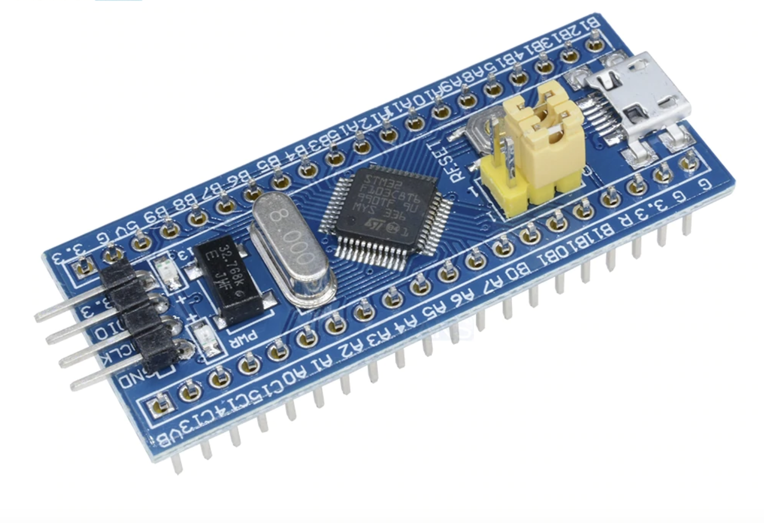
- Điện áp hoạt dộng : 5VDC
- GPIO: 37 chân (đa chức năng)
- Giao tiếp hỗ trợ: CAN, I2C,SPI,UART,USB...
- Kích thước :53x22mm
- RAM: 20KB
Hình 2.1.1 STM32F103C8T6
- Bộ nhớ Flash: 64KB
- Datasheet:
https://www.alldatasheet.com/datasheet-pdf/pdf/201596/STMICROELECTRONICS/STM32F103C8T6.html
- Vai trò và lý do chọn linh kiện
- STM32F103C8T6 là bộ xử lý trung tâm của toàn hệ thống, chịu trách nhiệm điều khiển và xử lý dữ liệu từ các cảm biến, truyền thông với ESP32, và điều khiển các thiết bị chấp hành như relay, servo, màn hình OLED. Vi điều khiển này thuộc họ ARM Cortex-M3, có hiệu năng cao, tốc độ xử lý lên đến 72 MHz, tích hợp nhiều ngoại vi như ADC, UART, I2C, SPI, PWM,... giúp giao tiếp linh hoạt với các module khác.
- Việc lựa chọn STM32F103C8T6 là do ưu điểm về hiệu năng – giá thành tốt, khả năng mở rộng cao, dễ lập trình với thư viện HAL, cộng đồng hỗ trợ mạnh, và đặc biệt phù hợp cho các ứng dụng nhúng, IoT, tự động hóa.
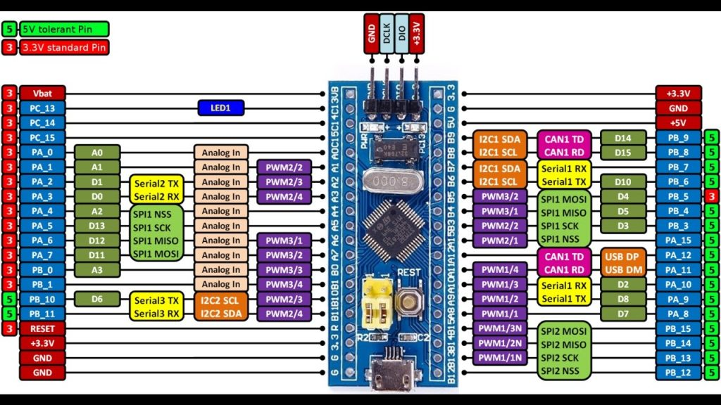

Sơ đồ chân:
Hình 2.1.2 Sơ đồ chân củaSTM32F103C8T6

Cảm biến vân tay AS608
Cảm biến vân tay AS608 là một module nhận dạng vân tay sinh trắc học có khả năng thu, lưu trữ và so sánh mẫu vân tay để xác thực người dùng. Thiết bị gồm cảm biến quang học để thu hình ảnh vân tay và một bộ vi xử lý tích hợp để xử lý và so khớp dữ liệu. AS608 hỗ trợ giao tiếp UART, có thể lưu trữ hàng trăm mẫu vân tay trong bộ nhớ trong, cho tốc độ nhận dạng nhanh và độ chính xác cao. Nó được sử dụng phổ biến trong các hệ thống an ninh, khóa cửa điện tử, và máy chấm công.

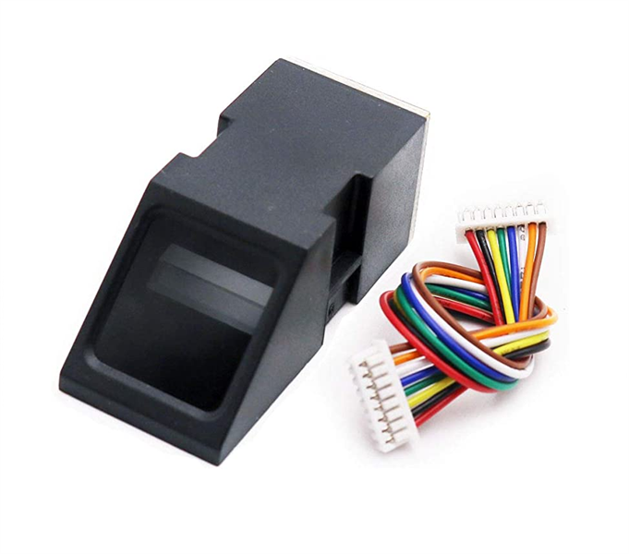
Thông số kỹ thuật :
- Điện áp hoạt động : 3.3VDC
- Dòng tiêu thụ : <60mA
- Thời gian nhập dấu vân tay : <1s
Hình 2.2 Cảm biến vân tay AS608
- Độ phân giải : 500dpi
- Kích thước : 15.3x18.2mm
- Datasheet:
https://handsontec.com/dataspecs/sensor/AS608%20Finger%20print%20Sensor.pdf

Vai trò và lý do chọn linh kiện
- AS608 đảm nhận chức năng nhận dạng và xác thực dấu vân tay người dùng, là phương thức bảo mật sinh trắc học hiện đại và an toàn. Cảm biến này có khả năng lưu trữ nhiều mẫu vân tay, tốc độ nhận dạng nhanh (chỉ vài trăm mili-giây) và tỉ lệ sai thấp.
- Lý do chọn AS608 là vì độ chính xác cao, giao tiếp UART dễ lập trình, hoạt động ổn định với STM32, kích thước nhỏ gọn và được sử dụng rộng rãi trong các dự án khóa cửa thông minh, đảm bảo tính an toàn và tiện lợi cho người dùng.

Vi điều khiển ESP32-C3 Super Mini
Kit phát triển ESP32-C3 Super Mini là một dòng vi điều khiển (MCU) hiệu năng cao, giá rẻ, được thiết kế dựa trên kiến trúc RISC-V 32-bit đơn nhân, tích hợp sẵn Wi-Fi 2.4GHz và Bluetooth 5.0 (LE + Mesh). Được tích hợp Wi-Fi và Bluetooth, Module có khả năng hoạt động như Web Server, giúp kết nối và điều khiển thiết bị từ xa qua mạng Internet hoặc Wi-Fi nội bộ. ESP32-C3 có kích thước nhỏ gọn, tiêu thụ năng lượng thấp, hỗ trợ nhiều giao thức truyền thông như UART, I2C, SPI, PWM,… Đây là giải pháp lý tưởng cho các ứng dụng IoT, thiết bị thông minh và những dự án cần bảo mật cao nhưng vẫn tối ưu chi phí.
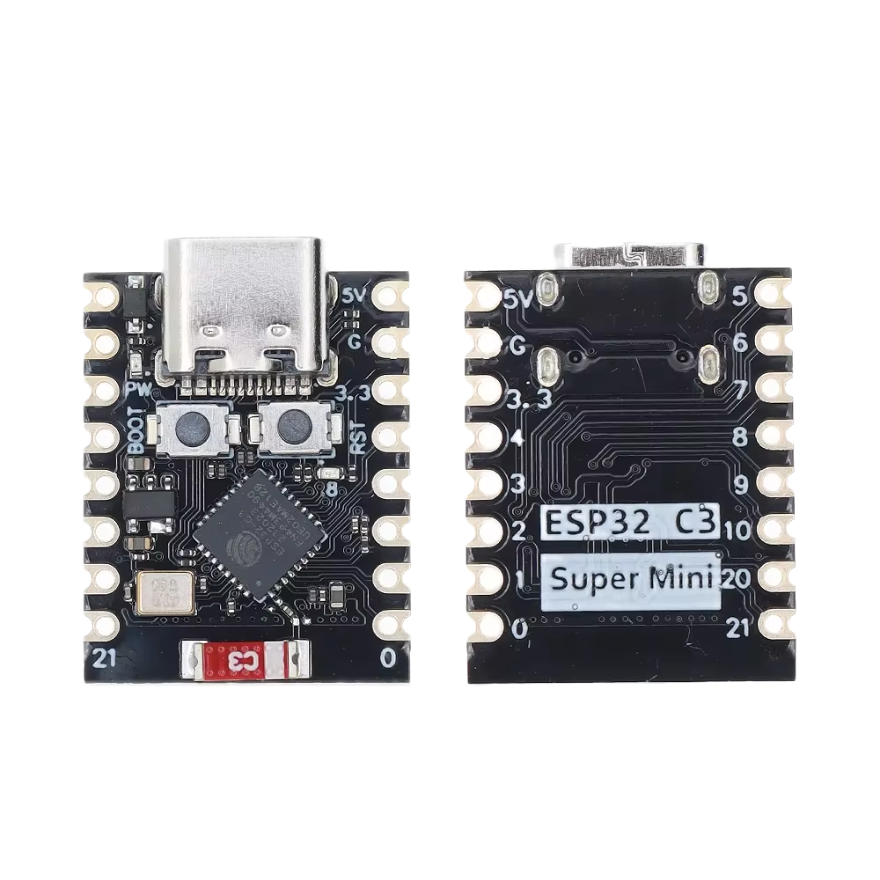

Thông số kỹ thuật :
- CPU: RISC-V 32-bit đơn nhân
- Tần số chính: 160 MHz
- Điện áp hoạt động: 3.3V – 5V
- SRAM: 400 KB
- ROM: 384 KB
Hình 2.3.1 ESP32-C3 Super Mini
- Wi-Fi: 802.11 b/g/n, 2.4 GHz
- Bluetooth: Bluetooth 5.0
- GPIO: 11–15 chân
- Giao tiếp hỗ trợ: SPI, UART, I2C, I2S,ADC,PWM,USB

Datasheet :
https://www.alldatasheet.com/datasheet-pdf/pdf/1424858/ESPRESSIF/ESP32C3.html

Vai trò và lý do chọn linh kiện
- ESP32-C3 Super Mini đóng vai trò kết nối hệ thống với mạng Wi-Fi, phục vụ điều khiển và giám sát cửa qua Web Server. Nó hoạt động như một module IoT trung gian, giao tiếp với STM32 thông qua UART.
- Module này được chọn vì tích hợp sẵn Wi-Fi và Bluetooth, hỗ trợ web server nội bộ, có hiệu năng tốt, giá thành thấp, kích thước nhỏ gọn, đồng thời dễ dàng lập trình trên Arduino IDE. Việc sử dụng ESP32 giúp hệ thống đạt được tính năng giám sát và điều khiển từ xa – yếu tố quan trọng trong các ứng dụng nhà thông minh.

Sơ đồ chân:
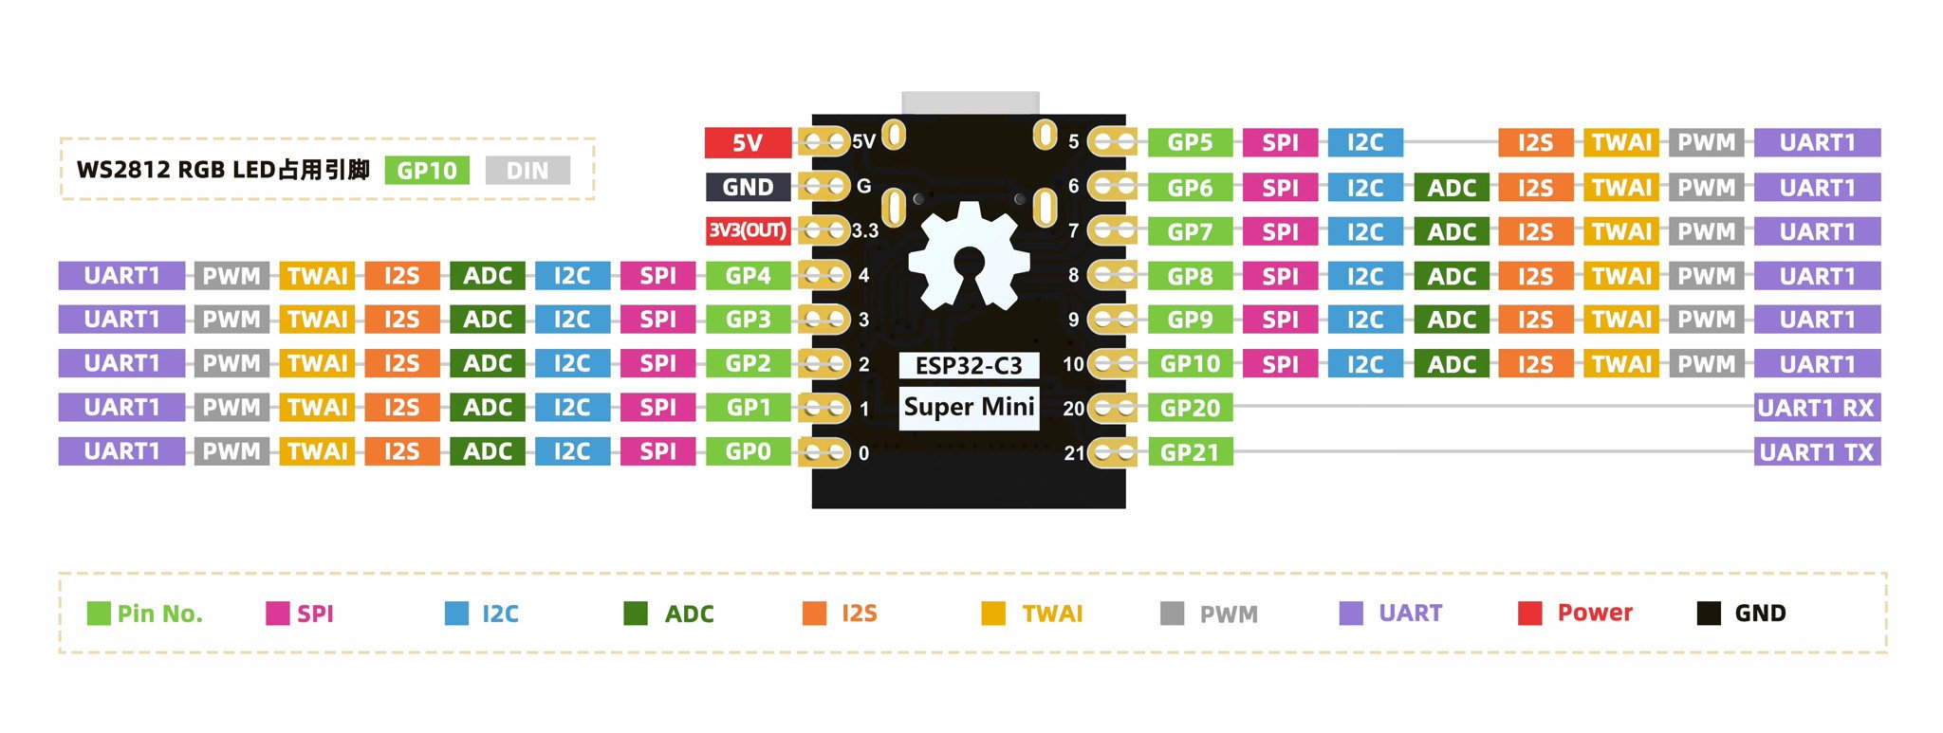
Hình 2.3.2 Sơ đồ chân ESP32-C3 Super Mini

Màn hình OLED 0.96 inch
Màn hình OLED 0.96 inch là màn hình hiển thị công nghệ diode phát quang hữu cơ (Organic Light Emitting Diode), sử dụng giao tiếp I2C để truyền dữ liệu. Màn hình có độ phân giải 128×64 pixel, hiển thị rõ nét, độ tương phản cao và góc nhìn rộng.Trong hệ thống khóa cửa, màn hình OLED được dùng để hiển thị thông tin thời gian thực, trạng thái cửa, thông báo xác thực, hoặc các hướng dẫn thao tác cho người dùng.

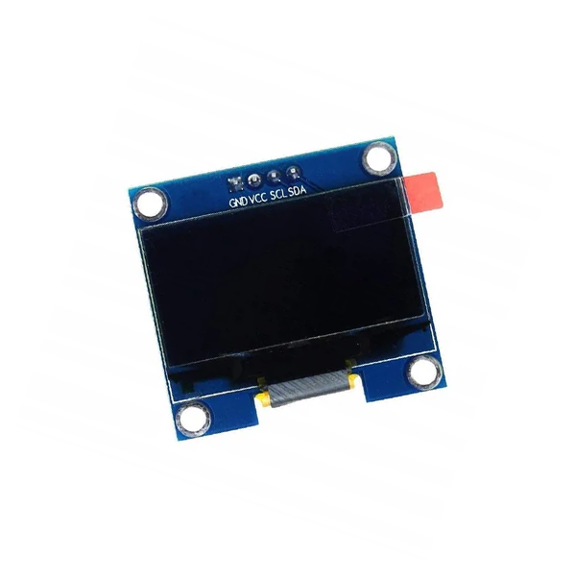
Thông số kỹ thuật:
- Điện áp hoạt động :3.3~5VDC
- Góc hiển thị: >160 độ
- Số điểm hiển thị : 128x64
- Độ rộng màn hình : 0.96 inch
- Giao tiếp : I2C
Hình 2.4 OLED 0.96 inch

Datasheet:
https://www.alldatasheet.com/datasheet-pdf/pdf/1179026/ETC2/SSD1306.html

Vai trò và lý do chọn linh kiện
- OLED 0.96 inch có nhiệm vụ hiển thị trạng thái cửa (mở/đóng), thông báo người dùng, thời gian thực và các thông tin vận hành hệ thống. Màn hình sử dụng giao tiếp I2C, chỉ cần 2 dây tín hiệu, giúp tiết kiệm chân I/O.
- Lý do lựa chọn loại OLED này là vì chất lượng hiển thị cao, độ tương phản tốt, hoạt động ổn định, tiêu thụ điện năng thấp, và có thư viện hỗ trợ sẵn trên nhiều nền tảng lập trình. Đây là lựa chọn tối ưu cho các hệ thống nhúng cần hiển thị trực quan.

Module thời gian thực RTC DS1307
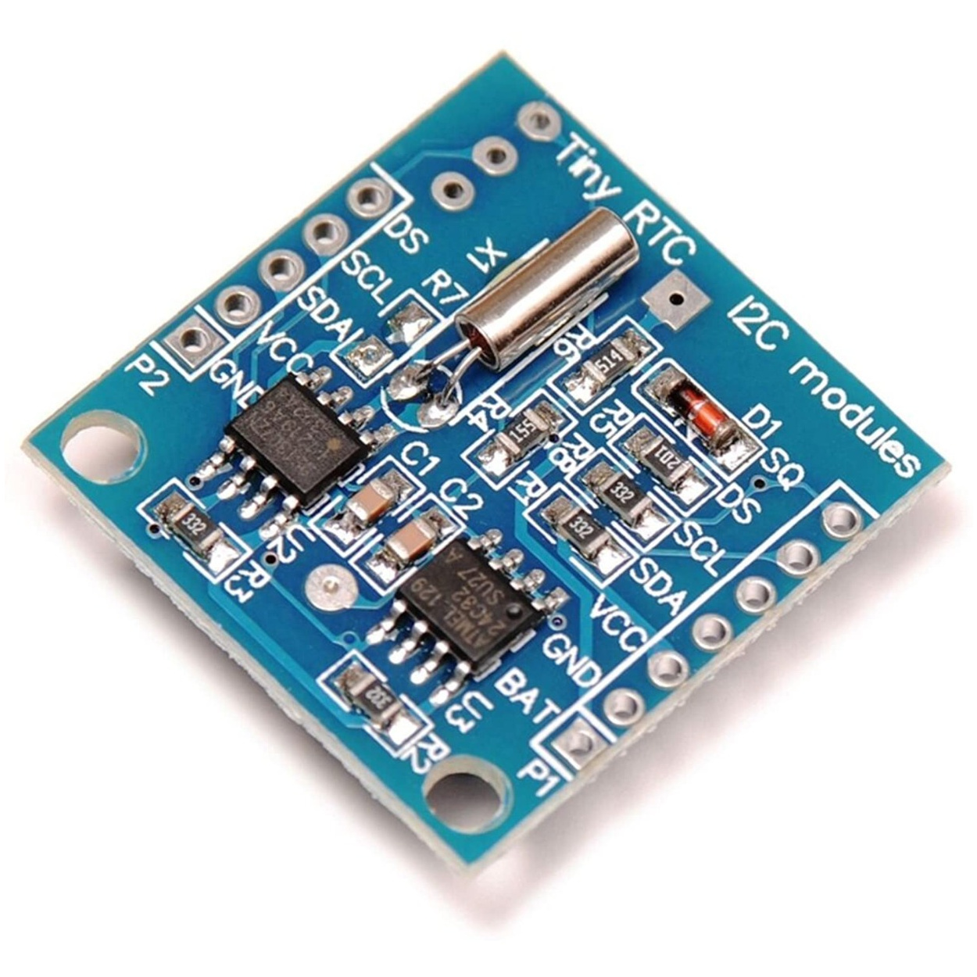
DS1307 là module thời gian thực (RTC – Real Time Clock) dùng để lưu trữ và cập nhật thời gian thực (giờ, phút, giây, ngày, tháng, năm). Module này hoạt động nhờ dao động thạch anh 32.768 kHz và có pin dự phòng CR2032, giúp giữ thời gian chính xác ngay cả khi hệ thống mất điện.DS1307 giao tiếp với vi điều khiển thông qua giao thức I2C, có thể lưu trữ dữ liệu trong RAM 56 byte và hỗ trợ định dạng thời gian 12 hoặc 24 giờ.

Thông số kỹ thuật
- Điện áp hoạt động : 3.3~5VDC
- Tích hợp led báo nguồn
- Giao thức sử dụng: I2C
Hình 2.5 Module thời gian thực DS1307

Datasheet:
https://www.alldatasheet.com/datasheet-pdf/pdf/58481/DALLAS/DS1307.html

Vai trò và lý do chọn linh kiện
- RTC DS1307 được sử dụng để đồng bộ và hiển thị thời gian thực trên màn hình OLED, giúp người dùng biết thời điểm mở hoặc đóng cửa. Ngoài ra, thời gian còn có thể được lưu để ghi nhật ký truy cập (log) khi kết hợp với ESP32.
- DS1307 được chọn vì hoạt động ổn định, dễ giao tiếp qua I2C, có pin dự phòng, độ chính xác đủ cao cho ứng dụng khóa cửa thông minh, và thư viện hỗ trợ phong phú trong Arduino, STM32 HAL. Đây là giải pháp tiết kiệm và đáng tin cậy cho quản lý thời gian.

Mạch giảm áp LM2596
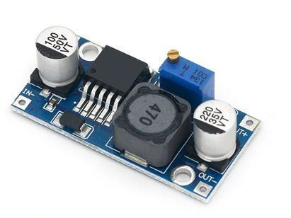
Mạch giảm áp LM2596 dùng để chia nguồn , hạ áp để cấp vào các thiết bị yêu cầu điện áp thấp hơn như camera,rotbot,động cơ... Chip LM2596 tích hợp mạch điều khiển PWM, diode Schottky và cuộn cảm, cho phép điều chỉnh điện áp đầu ra tùy ý.Thông thường, module LM2596 nhận điện áp vào từ 7–35V DC, và cung cấp điện áp ra 1.25–30V DC.Có thiết kể nhỏ gọn,hiệu suất cao tích hợp biến trở để dễ dàng điều chỉnh theo yêu cầu.

Thông số kỹ thuật
- Điện áp đầu vào : 3~30VDC
- Điện áp đầu ra : 1.5~30VDC
- Tiêu thụ điện năng thấp : 3mA
- Dòng tối đa : 3A
- Hiệu suất cao : 92%
Hình 2.6 Mạch giảm áp LM2596
- Kích thước : 45x20x14mm

Datasheet:
https://www.alldatasheet.com/datasheet-pdf/pdf/543770/TI1/LM2596.html

Vai trò và lý do chọn linh kiện
- LM2596 được dùng để chuyển đổi điện áp từ adapter 12V xuống 5V hoặc 3.3V – các mức điện áp tiêu chuẩn cho các module như STM32, ESP32, OLED, cảm biến, v.v. nhằm cung cấp nguồn ổn định, bảo vệ linh kiện tránh hư hại do quá áp.
- LM2596 có hiệu suất cao hơn so với mạch tuyến tính (như LM7805), tỏa nhiệt thấp, dễ điều chỉnh điện áp, và chịu dòng tải đến 3A. Đây là lựa chọn lý tưởng để cung cấp nguồn ổn định cho hệ thống khóa cửa có nhiều module điện tử hoạt động cùng lúc.

Module Buzzer
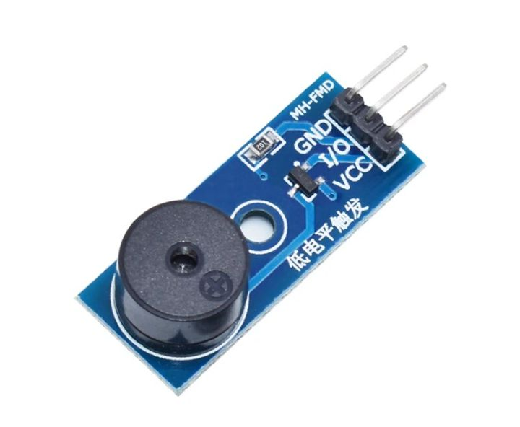
Module Buzzer 5V là thiết bị phát âm thanh cảnh báo hoặc thông báo khi được cấp điện. Buzzer có hai loại chính: loại chủ động (Active) – tự phát ra âm thanh khi cấp nguồn, và loại thụ động (Passive) – cần tín hiệu dao động từ vi điều khiển để tạo âm. Module thường hoạt động ở 3.3V – 5V DC và được tích hợp sẵn transistor, điện trở để dễ dàng kết nối. Được sử dụng để phát ra âm thanh khi kích tín hiệu.Khi cấp nguồn sẽ phát ra âm thanh liền, được dùng trong các hệ thống báo hiệu, báo trộm,..

Thông số kỹ thuật
- Điện áp sử dụng: 3.3~5VDC
- Tín hiệu kích: TTL mức thấp Low 0VDC.
- Kích thước: 32 x 13 mm
Hình 2.7 Mạch Buzzer 5V

Vai trò và lý do chọn linh kiện
- Buzzer trong hệ thống được dùng để phát tín hiệu âm thanh thông báo như: mở cửa thành công, nhập sai mật khẩu, hoặc cảnh báo khi cửa bị mở trái phép.
- Module buzzer được chọn vì giá thành thấp, kích thước nhỏ, tiêu thụ ít điện năng, dễ điều khiển qua vi điều khiển bằng 1 chân GPIO, và có khả năng tăng tính trực quan và an toàn cho người dùng.

Cảm biến từ MC-38 NC
Cảm biến từ MC-38 là loại công tắc từ (reed switch) thường được sử dụng trong các hệ thống giám sát cửa ra vào hoặc báo trộm. Cảm biến gồm hai phần: một công tắc từ và một nam châm vĩnh cửu. Khi cửa đóng, hai phần ở gần nhau → mạch kín; khi cửa mở → mạch hở.
MC-38 có hai chế độ: NC (Normally Closed) và NO (Normally Open), tùy mục đích sử dụng.

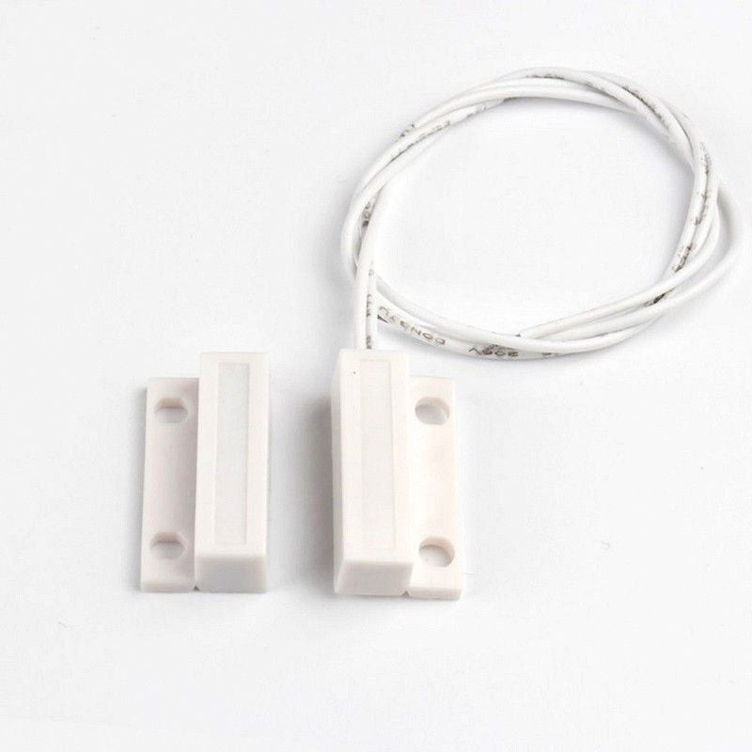
Thông số kỹ thuật:
- Điện áp giữa 2 tiếp điểm : tối đa 100 VDC
- Dòng tiêu thụ : 300mA (Max)
- Dạng ngõ ra : thường đóng
- Kích thước : 27x14x10 mm
- Khoảng cách hoạt động: 18mm ± 6mm
Hình 2.8 Cảm biến từ MC-38

Vai trò và lý do chọn linh kiện
- Cảm biến MC-38 NC giúp phát hiện trạng thái cửa đang mở hay đóng, gửi tín hiệu về vi điều khiển để hiển thị lên màn hình hoặc gửi thông báo qua Web Server.
- MC-38 NC có độ bền cao, hoạt động ổn định, dễ lắp đặt, cách điện tốt, không cần nguồn riêng, và độ tin cậy cao trong môi trường dân dụng, phù hợp cho các hệ thống khóa cửa an ninh.

Mạch LED đơn 8 LED
Mạch LED đơn 8 LED là một mô-đun gồm 8 đèn LED đơn (thường là LED 5 mm hoặc SMD) được gắn sẵn trên bo mạch có điện trở hạn dòng. Mô-đun này được thiết kế để hiển thị tín hiệu, trạng thái logic hoặc tạo hiệu ứng ánh sáng khi kết nối với vi điều khiển

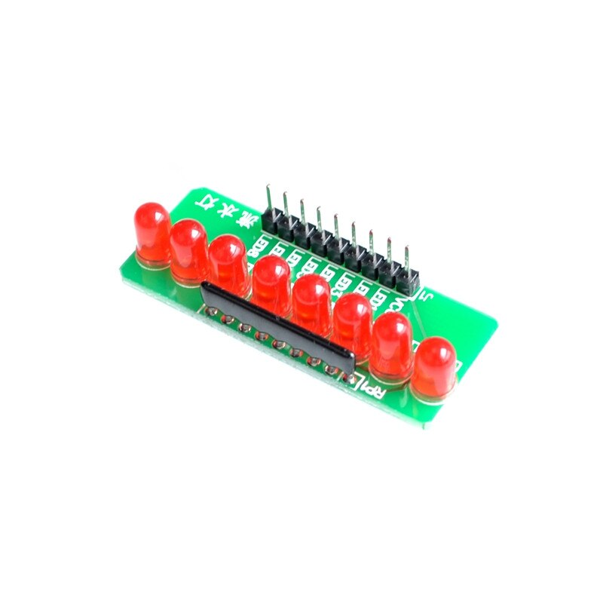
Thông số kỹ thuật
- Điện áp hoạt động: 3 V – 5 VDC
- Số lượng LED: 8 LED đơn.
- Dòng điện mỗi LED: khoảng 10 – 20 mA.
- Nguồn cấp: 3.3 V hoặc 5 VDC.
- Kích thước: 50 mm × 12 mm
Hình 2.9 Mạch LED đơn 8 LED
- Kết nối: Header 10 chân

Vai trò và lý do chọn linh kiện
- Dãy LED được dùng để hiển thị trạng thái hoặc tín hiệu báo hiệu như số lần nhập sai mật khẩu, trạng thái hoạt động của hệ thống, hoặc hiệu ứng trực quan khi mở khóa.
- Mạch LED đơn dễ sử dụng, giá thành rẻ, dễ điều khiển bằng STM32, hiển thị trực quan và linh hoạt trong lập trình, phù hợp với các dự án nhúng quy mô nhỏ như khóa cửa thông minh.

Bàn phím ma trận 4x4
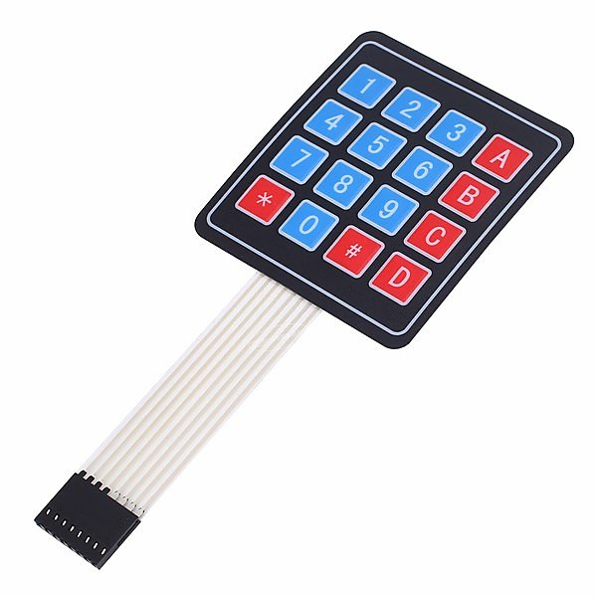
Bàn phím ma trận mềm 4x4 là thiết bị nhập dữ liệu dạng phím nhấn cảm ứng cơ học mềm, gồm 16 phím bố trí theo 4 hàng × 4 cột. Được thiết kế với giao diện đơn giản giúp dễ dàng giao tiếp với bất kì vi điều khiển nào. Mặt sau dính thuận tiện để gắn bàn phím trong nhiều ứng dụng.

Thông số kỹ thuật
- Độ dài cáp: 88mm.
- Nhiệt độ hoạt động:0 ~ 70oC.
- Đầu nối ra 8 chân.
- Kích thước bàn phím: 77 x 69 mm
Hình 2.10.1 Bàn phím ma trận 4x4

Vai trò và lý do chọn linh kiện
- Bàn phím là thiết bị nhập mật khẩu chính hoặc dùng để thiết lập cấu hình (thêm vân tay, đổi mã, xóa người dùng). Loại bàn phím mềm giúp thiết bị gọn gàng, thẩm mỹ và dễ thao tác.
- Bàn phím 4x4 mềm có độ bền cao, giá rẻ, chống bụi tốt, dễ kết nối với vi điều khiển và dễ dàng thay thế hoặc mở rộng chức năng. Ngoài ra, thiết kế phẳng giúp tăng tính thẩm mỹ và độ bền cơ học của sản phẩm.

Sơ đồ chân:
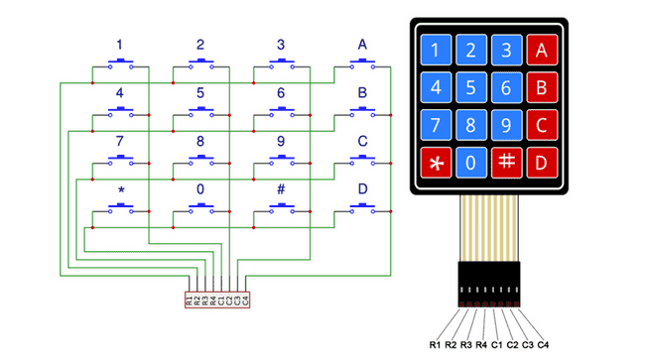

Hình 2.10.2 Sơ đồ chân bàn phím ma trận 4x4

Module Relay 5V
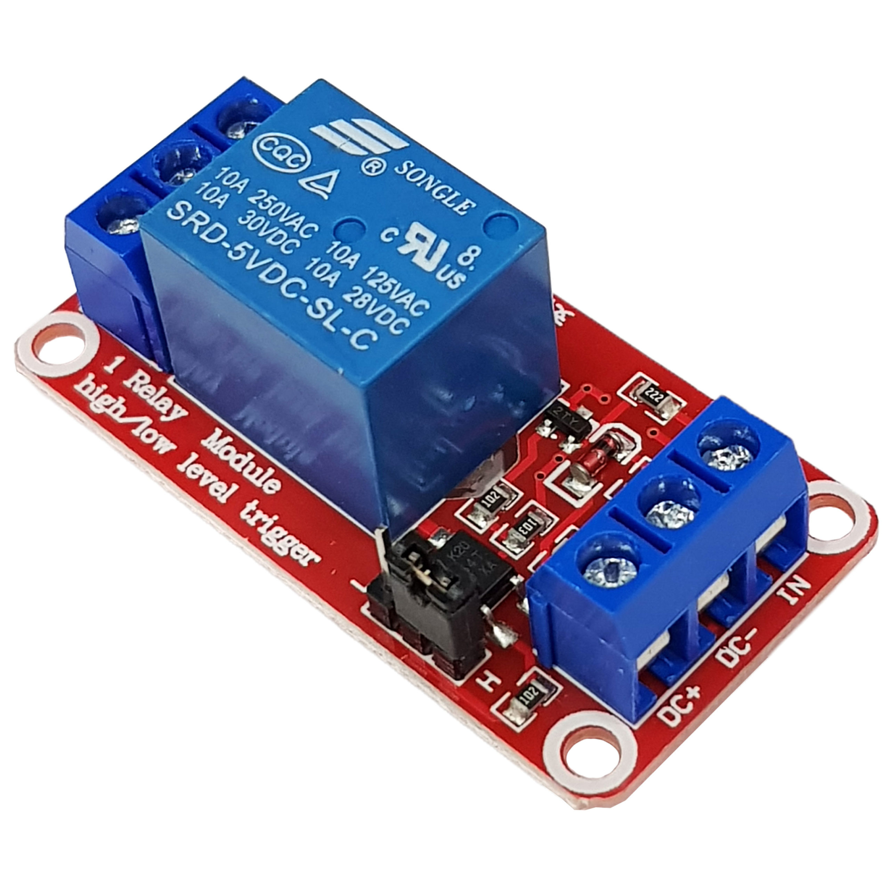
Module Relay 5V là thiết bị chuyển mạch điện từ, cho phép điều khiển dòng điện cao (12V, 220V) bằng tín hiệu điều khiển điện áp thấp (5V). Relay gồm cuộn dây điện từ và tiếp điểm cơ khí, khi cuộn dây được kích hoạt sẽ đóng hoặc ngắt mạch tải. Có thể kiểm soát các thiết bị gia dụng khác nhau,tùy chọn kích mức cao hoặc thấp với jumper.Sử dụng cách ly mang đến hiệu suất ổn định và an toàn.

Thông số kỹ thuật
- Điện áp hoạt động : 3.3VDC
- Dòng điện : 5mA
- Sử dụng 1 relay dòng cao AC250V-10A hoặc DC30V-10A
- Giao diện chuẩn có thể kết nối mở rộng module
Hình 2.11 Relay 5V
- Có đèn báo đóng ngắt

Vai trò và lý do chọn linh kiện
- Relay được dùng để điều khiển khóa điện hoặc cấp nguồn cho động cơ servo, giúp cách ly mạch điều khiển (vi điều khiển) với mạch tải công suất.
- Relay 5V tương thích với tín hiệu điều khiển logic từ STM32, chịu dòng tải lớn, dễ sử dụng và có độ bền cao. Ngoài ra, relay giúp bảo vệ mạch điều khiển khỏi quá dòng hoặc nhiễu điện áp.

Pin 18650
Pin 18650 là loại pin Li-ion hình trụ có kích thước 18 mm×65 mm, có điện áp danh định 3.7V, dung lượng phổ biến từ 2000–3500 mAh, là loại pin sạc được, có mật độ năng lượng cao, tuổi thọ dài và hiệu suất ổn định, thường được sử dụng trong laptop, xe điện, pin dự phòng, robot, mạch nhúng và các thiết bị điện tử công suất nhỏ.
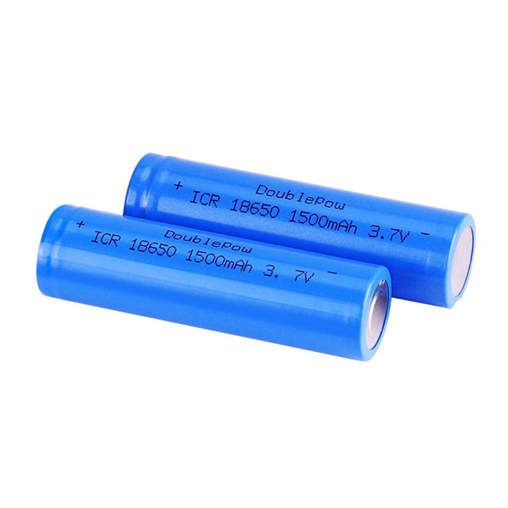

Thông số kỹ thuật
- Điện áp danh định: 3.7 VDC
- Điện áp sạc đầy: 4.2 VDC
- Dung lượng: 2000 mAh – 3500 mAh
- Trọng lượng: 40 – 50 g / cell
Hình 2.12 Pin 18650
- Dòng xả: pin thường 5A – 10A, tối đa 20A - 30A

Vai trò và lý do chọn linh kiện
- Pin 18650 được dùng làm nguồn dự phòng cho hệ thống, đảm bảo khóa cửa vẫn hoạt động khi mất điện, đặc biệt quan trọng với các thiết bị an ninh.
- Pin 18650 có dung lượng lớn, sạc/xả ổn định, dễ tìm, giá hợp lý và có mạch bảo vệ (BMS). Nó là lựa chọn tiêu chuẩn cho các thiết bị di động và hệ thống nhúng yêu cầu nguồn dự phòng lâu dài.

Động cơ Servo SG90
Động cơ Servo là loại động cơ điện có khả năng điều khiển góc quay chính xác nhờ vào cơ chế phản hồi vị trí (feedback). Bên trong Servo gồm động cơ DC, bộ giảm tốc, cảm biến vị trí (thường là biến trở) và mạch điều khiển. Servo nhận tín hiệu điều khiển dạng xung PWM (Pulse Width Modulation) từ vi điều khiển để xác định vị trí góc cần quay (thông thường từ 0° đến 180° đối với loại servo mini). Servo có ưu điểm nổi bật là hoạt động ổn định, phản hồi nhanh, điều khiển vị trí chính xác và dễ dàng giao tiếp với các vi điều khiển như STM32 hoặc Arduino mà không cần mạch điều khiển phức tạp.

Thông số kỹ thuật
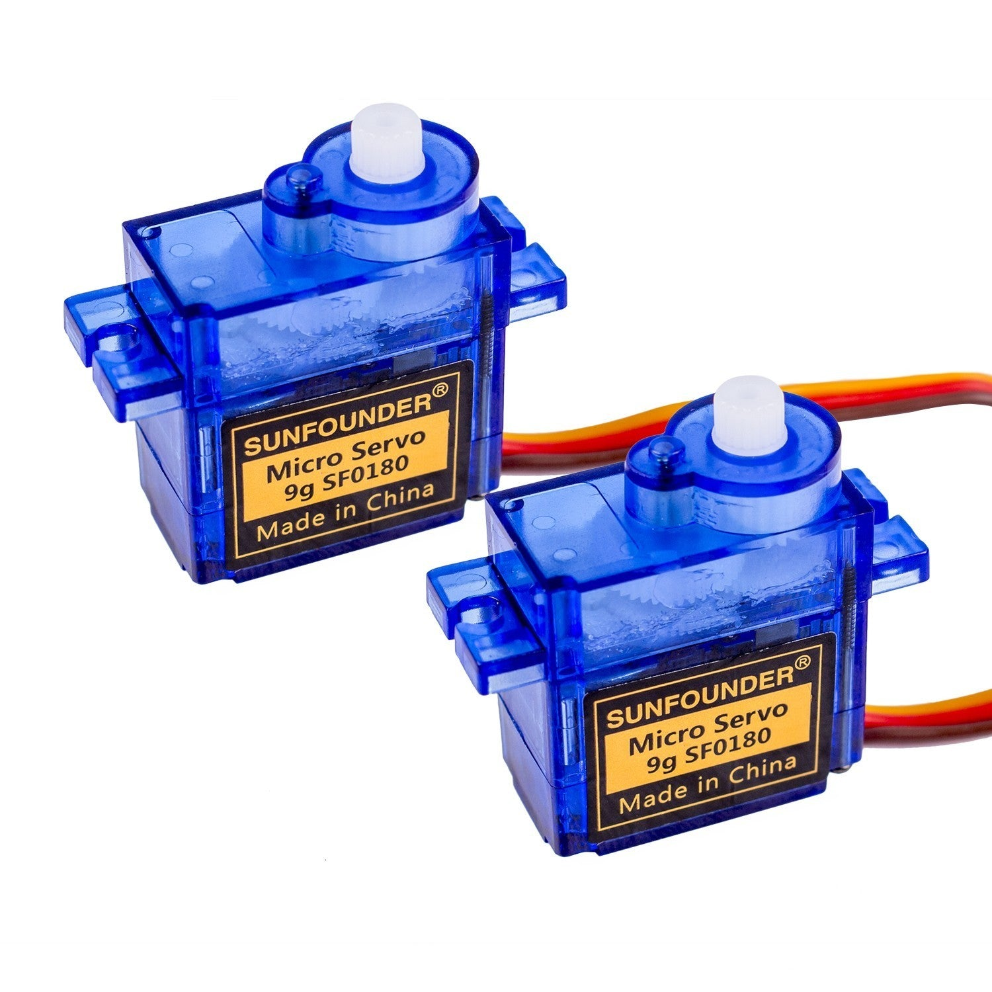
- Điện áp hoạt động: 4.8V – 6V DC
- Mô-men xoắn: 1.8kg.cm
- Tốc độ quay: 0.12s/60 độ
- Góc quay tối đa: 180 độ
- Tín hiệu điều khiển: Xung PWM 50 Hz
- Trọng lượng: 9g
Hình 2.13 Động cơ Servo SG90
- Kích thước: 22.8 x 12.2 x 28.5 mm

Vai trò và lý do chọn linh kiện
Trong hệ thống khóa cửa thông minh, động cơ Servo đóng vai trò cơ cấu chấp hành chính, thực hiện mở hoặc khóa chốt cửa khi người dùng được xác thực thành công (qua vân tay hoặc mật khẩu). Cụ thể, sau khi STM32 xử lý tín hiệu xác thực, vi điều khiển sẽ gửi xung PWM để điều khiển Servo quay đến góc mở (ví dụ: 90°), giúp kéo hoặc đẩy chốt khóa. Khi cần khóa lại, Servo sẽ quay ngược về vị trí ban đầu (0°). Ngoài ra, servo còn có thể phối hợp với cảm biến từ MC-38 để xác định trạng thái cửa mở hay đóng, từ đó đảm bảo an toàn cơ khí và ngăn thao tác sai lệch.

Khóa từ 12V
Khóa điện từ (Electric Magnetic Lock – viết tắt là EM Lock) là một loại cơ cấu khóa hoạt động dựa trên nguyên lý điện từ, trong đó lực hút giữa lõi sắt và bản kim loại được tạo ra khi dòng điện chạy qua cuộn dây điện từ. Khi cấp điện, lõi từ được từ hóa và hút chặt bản kim loại, giữ cho cửa đóng kín; khi ngắt điện, từ trường mất đi, cửa được mở ra.
Khóa điện từ 12V là loại hoạt động với điện áp danh định 12V DC, được ứng dụng rộng rãi trong các hệ thống khóa cửa thông minh, kiểm soát ra vào, chấm công, an ninh, và các thiết bị tự động hóa. Loại khóa này thường có cấu tạo đơn giản, độ bền cao, phản ứng nhanh và dễ tích hợp với các mạch điều khiển sử dụng vi điều khiển như STM32, Arduino hoặc ESP32.
Về nguyên lý hoạt động, khi mạch điều khiển (thông qua relay hoặc transistor) cấp điện áp 12V vào cuộn dây của khóa, dòng điện sinh ra từ trường mạnh trong lõi sắt, tạo ra lực hút từ lên tới hàng chục kilogam, giúp giữ chặt bản kim loại gắn trên cửa. Khi ngắt nguồn 12V, từ trường mất đi, lực hút biến mất, cửa được mở tự do.

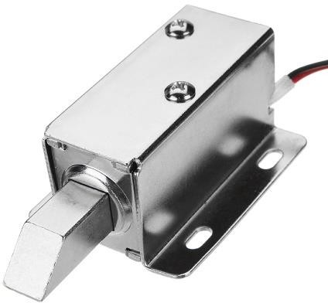
Thông số kỹ thuật:
- Điện áp hoạt động: 12V DC
- Dòng điện tiêu thụ: 300 – 500 mA
- Công suất tiêu thụ: 3.6 – 6 W
- Kích thước: 120x40x25 mm
Hình 2.14 Khóa từ 12V
- Trọng lượng: 300-800g

Vai trò và lý do chọn linh kiện
Trong hệ thống khóa cửa thông minh sử dụng STM32F103C8T6 và ESP32-C3 Mini, khóa điện từ 12V đóng vai trò là bộ phận chấp hành chính, chịu trách nhiệm thực hiện thao tác cơ học “đóng – mở” cửa theo tín hiệu điều khiển của vi điều khiển trung tâm. Khi người dùng xác thực thành công qua bàn phím ma trận hoặc cảm biến vân tay, vi điều khiển STM32 sẽ kích hoạt relay để điều khiển khóa từ, tạo ra lực hút từ giúp cửa đóng chặt. Ngược lại, khi cần mở cửa thì vi điều khiển sẽ xác thực bảo mật và điều khiển cảm biến từ, khi đó từ trường mất đi và cửa tự động mở ra. Khóa từ 12V được lựa chọn cho hệ thống vì nhiều ưu điểm vượt trội so với các loại khóa cơ hoặc chốt điện tử khác. Thứ nhất, mức điện áp 12VDC tương thích trực tiếp với nguồn adapter của hệ thống, dễ dàng cấp nguồn thông qua module giảm áp LM2596, đảm bảo tính ổn định và giảm thiểu tổn hao năng lượng. Thứ hai, khóa hoạt động dựa trên hiện tượng điện từ nên không có bộ phận cơ khí mài mòn, từ đó tăng độ bền và độ tin cậy khi vận hành liên tục. Ngoài ra, khả năng điều khiển đơn giản — chỉ cần cấp/ngắt điện áp — giúp nó dễ dàng tích hợp với các vi điều khiển thông dụng như STM32, Arduino hoặc ESP32 mà không cần mạch điều khiển phức tạp. Tốc độ đáp ứng nhanh (<1 giây) cũng giúp trải nghiệm sử dụng trở nên tự nhiên, không gây trễ khi thao tác.

GPIO (General Purpose Input/Output)
GPIO (General Purpose Input/Output) là cơ chế cơ bản nhất trong các hệ thống nhúng, cho phép vi điều khiển tương tác trực tiếp với các thiết bị phần cứng bên ngoài thông qua các chân vào/ra số. Trong hệ thống này, GPIO được sử dụng để điều khiển nhiều thiết bị ngoại vi như relay, đèn LED báo hiệu, cảm biến từ MC-38 hoặc để nhận tín hiệu từ bàn phím ma trận 4x4. Các chân GPIO có thể được cấu hình linh hoạt ở hai chế độ: ngõ vào (Input) để đọc tín hiệu mức logic từ cảm biến hoặc phím nhấn, và ngõ ra (Output) để điều khiển các thiết bị như relay hoặc LED. Mỗi chân GPIO có thể hoạt động ở mức logic cao (HIGH) hoặc thấp (LOW), tương ứng với trạng thái bật/tắt. Nhờ khả năng đáp ứng nhanh, độ trễ thấp và cấu hình dễ dàng, GPIO trở thành cầu nối trực tiếp giữa phần mềm và phần cứng, đảm bảo sự tương tác tức thời và chính xác giữa người dùng và hệ thống.

UART (Universal Asynchronous Receiver and Transmitter)
UART (Universal Asynchronous Receiver and Transmitter) được ứng dụng như một kênh truyền thông nối tiếp bất đồng bộ, đóng vai trò quan trọng trong việc trao đổi dữ liệu giữa vi điều khiển STM32 và các thiết bị khác như cảm biến vân tay AS608 hoặc module ESP32-C3. Giao thức UART sử dụng hai đường truyền cơ bản là TX (Transmit) và RX (Receive) để gửi và nhận dữ liệu ở dạng nối tiếp bit theo thời gian. Trong hệ thống này, STM32 và ESP32 giao tiếp thông qua UART để trao đổi lệnh điều khiển và phản hồi trạng thái, ví dụ như khi người dùng mở khóa qua webserver, ESP32 sẽ gửi tín hiệu đến STM32 để kích hoạt servo và relay. Bên cạnh đó, cảm biến vân tay AS608 cũng sử dụng UART để truyền dữ liệu hình ảnh vân tay, mã hóa và so sánh với bộ nhớ lưu trữ bên trong. Ưu điểm lớn của UART là đơn giản trong thiết kế, ít dây kết nối, tốc độ truyền đủ nhanh (thường từ 9600 đến 115200 baud) và dễ tích hợp trong hệ thống nhúng nhỏ gọn như STM32.

I2C (Inter-Integrated Circuit)
I2C (Inter-Integrated Circuit) là một chuẩn truyền thông nối tiếp đồng bộ được sử dụng để kết nối các thiết bị tốc độ thấp, chỉ cần hai dây là SDA (Serial Data) và SCL (Serial Clock). Trong hệ thống khóa cửa này, giao thức I2C đảm nhiệm việc giao tiếp giữa STM32 với màn hình OLED 0.96 inch và module thời gian thực DS1307. Việc sử dụng I2C giúp giảm thiểu số lượng dây nối, tiết kiệm không gian mạch và tăng độ ổn định trong giao tiếp. Mỗi thiết bị trên bus I2C có một địa chỉ riêng biệt, cho phép nhiều thiết bị cùng chia sẻ chung một đường truyền mà không xảy ra xung đột dữ liệu. OLED được dùng để hiển thị thời gian thực, trạng thái cửa hoặc thông báo lỗi, trong khi DS1307 cung cấp tín hiệu thời gian chính xác cho hệ thống nhờ pin dự phòng duy trì hoạt động liên tục. Việc kết hợp hai thiết bị này thông qua I2C cho phép đồng bộ hóa giữa phần hiển thị và thời gian thực, tăng tính tiện lợi và trực quan trong trải nghiệm người dùng.

HTTP (HyperText Transfer Protocol)
Trong khi STM32 đảm nhiệm các tác vụ xử lý, cảm biến và điều khiển, ESP32-C3 Super Mini lại đóng vai trò trung tâm trong việc tạo ra Web Server, sử dụng giao thức HTTP (HyperText Transfer Protocol) để cung cấp khả năng điều khiển và giám sát hệ thống từ xa thông qua mạng WiFi. HTTP là giao thức truyền siêu văn bản hoạt động ở tầng ứng dụng của mô hình OSI, cho phép truyền tải dữ liệu dạng văn bản, hình ảnh, lệnh điều khiển hoặc phản hồi giữa client (thiết bị người dùng như điện thoại, laptop) và server (ESP32). Khi người dùng truy cập vào địa chỉ IP của ESP32, Web Server sẽ gửi giao diện điều khiển được lập trình sẵn bằng HTML, CSS và JavaScript, cho phép người dùng thực hiện các thao tác như mở/đóng cửa, xem trạng thái hệ thống hoặc kiểm tra nhật ký hoạt động. Khi một yêu cầu HTTP được gửi (ví dụ, nhấn nút “Mở cửa”), server sẽ phân tích yêu cầu và gửi lệnh qua UART đến STM32 để thực hiện hành động tương ứng. HTTP không chỉ tạo ra cầu nối giữa người dùng và phần cứng mà còn mở rộng khả năng kết nối của hệ thống, hướng tới ứng dụng Internet of Things (IoT) hiện đại.

FreeRTOS (Free Real-Time Operating System)
Bên cạnh các giao thức truyền thông, hệ thống còn được tích hợp FreeRTOS (Free Real-Time Operating System) – một hệ điều hành thời gian thực mã nguồn mở được thiết kế chuyên biệt cho các ứng dụng nhúng. FreeRTOS cho phép vi điều khiển thực thi nhiều tác vụ (task) song song một cách có tổ chức và hiệu quả thông qua cơ chế lập lịch ưu tiên (priority scheduling). Trong hệ thống khóa cửa thông minh, FreeRTOS được ứng dụng để quản lý nhiều tiến trình đồng thời như đọc dữ liệu từ cảm biến, giám sát thời gian thực, xử lý tín hiệu từ bàn phím, điều khiển servo, và giao tiếp UART hoặc I2C mà không gây xung đột hay trễ thời gian. Mỗi tác vụ trong FreeRTOS hoạt động độc lập và có thể giao tiếp với nhau thông qua hàng đợi (queue) hoặc semaphore, giúp hệ thống phản hồi nhanh và ổn định ngay cả khi có nhiều sự kiện xảy ra cùng lúc. Việc sử dụng FreeRTOS không chỉ giúp tổ chức mã nguồn khoa học, dễ mở rộng mà còn đảm bảo rằng các tiến trình quan trọng như an toàn bảo mật hoặc phản hồi người dùng luôn được ưu tiên thực thi kịp thời.

CHƯƠNG 3 PHÂN TÍCH VÀ THIẾT KẾ HỆ THỐNG

Sơ đồ khối hệ thống
Hình 3.1 Sơ đồ khối của hệ thống
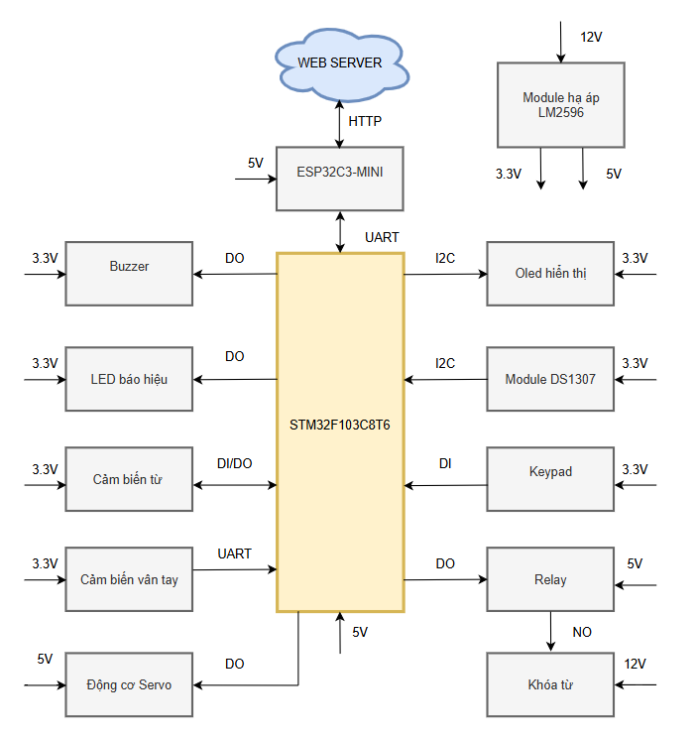

Giải thích chức năng các khối

Mô tả tổng quan về hệ thống
Hệ thống khóa cửa thông minh được xây dựng xung quanh vi điều khiển trung tâm STM32F103C8T6, chịu trách nhiệm xử lý logic, đọc cảm biến và điều khiển các cơ cấu chấp hành. Toàn bộ hệ thống lấy nguồn từ adapter 12V; nguồn này được cấp vào module giảm áp LM2596 để cung cấp đồng thời mức 5V và 3.3V cho các khối chức năng. ESP32-C3-MINI đảm nhiệm việc kết nối không dây và chạy Web Server (giao diện HTTP) để giám sát/điều khiển từ xa; ESP32 giao tiếp với STM32 qua UART để trao đổi trạng thái và nhận lệnh. Các cảm biến ngoại vi (cảm biến vân tay AS608, cảm biến từ MC-38, bàn phím 4×4, OLED, DS1307, buzzer, LED, servo, relay…) được nối trực tiếp hoặc gián tiếp tới STM32 theo các giao thức thích hợp: UART cho cảm biến vân tay, I²C cho OLED và DS1307, GPIO cho keypad, buzzer, LED, cảm biến từ, điều khiển servo và relay.

Kiến trúc và phân phối nguồn điện
Nguồn chính là 12V DC từ adapter. Module LM2596 (buck converter) nhận 12V và cung cấp hai mức ra chính:
- 5V: cấp cho các module cần điện áp 5V (ví dụ phần cấp cho ESP32-C3-MINI nếu module có onboard regulator 5V→3.3V; động cơ servo 5V; cuộn relay 5V).
- 3.3V: cấp trực tiếp cho hầu hết cảm biến và module logic (STM32 có thể được cấp 5V nếu bo phát triển có onboard regulator xuống 3.3V; trong sơ đồ của bạn STM32 nhận 5V và có mạch nội bộ/ổn áp thành 3.3V — cần làm rõ trên phần mạch thực tế).
Các đầu ra của LM2596 cần được chỉnh chính xác bằng biến trở trên module, và bảo đảm cấp đủ dòng cần thiết.

Mô tả chi tiết các khối chức năng và giao tiếp

STM32F103C8T6 — Bộ xử lý trung tâm
STM32 là lõi điều khiển: nhận dữ liệu từ cảm biến (vân tay, cảm biến từ, keypad), xử lý thuật toán xác thực, quyết định đóng/mở khóa và phát lệnh điều khiển servo/relay/buzzer/LED. Nó cũng chịu trách nhiệm giao tiếp với ESP32 (qua UART) để cập nhật trạng thái lên Web Server hoặc nhận lệnh điều khiển từ xa. Trên thực tế, các chân của STM32 sẽ được phân bổ cho các chức năng: một hoặc hai UART (UART1/UART2) cho kết nối AS608 và ESP32; I²C1 cho OLED & DS1307; nhiều GPIO làm ngõ vào (DI) cho cảm biến từ, keypad và ngõ ra (DO) cho buzzer, LED, relay, PWM cho servo.

ESP32-C3-MINI — Module giao tiếp mạng & Web Server
ESP32 chịu trách nhiệm tạo Web Server (HTTP) trên mạng Wi-Fi, cung cấp giao diện người dùng để giám sát trạng thái cửa và gửi lệnh điều khiển. Khi người dùng gửi lệnh mở/khóa từ giao diện web, ESP32 sẽ gửi gói lệnh tới STM32 qua UART. Ngược lại, khi STM32 cập nhật trạng thái (mở/đóng, cảnh báo, nhật ký), nó sẽ gửi thông tin tới ESP32 để hiển thị lên web.
Thông số/thực thi:
- Sử dụng HTTP (GET/POST) để triển khai giao diện web nhẹ. Có thể dùng JSON cho payload giữa web client và ESP32.
- Chọn baudrate UART ổn định (ví dụ 115200 bps) và cơ chế xác nhận (ACK/NACK) để đảm bảo lệnh được thực thi.
- Cân nhắc bảo mật: tối thiểu hóa truy cập bằng mật khẩu trên giao diện web hoặc sử dụng token; nâng cao bằng HTTPS (yêu cầu TLS/chiều sâu hơn).

Module hạ áp LM2596 — Quản lý nguồn
LM2596 cung cấp 5V và 3.3V. Trên mạch, đầu ra 5V cấp cho ESP32 (nếu module chấp nhận 5V), servo và module relay; 3.3V cấp cho OLED, DS1307, buzzer, LED, cảm biến từ, keypad, cảm biến vân tay (AS608 hoạt động ở 3.3–6V tùy module). Cần bố trí tụ lọc (electrolytic và ceramic) gần chân cấp để giảm nhiễu.

OLED hiển thị & Module DS1307 (I²C)
OLED 0.96" và DS1307 kết nối với STM32 qua bus I²C chung (SDA, SCL). STM32 làm master, các module là slave (địa chỉ phổ biến: OLED thường 0x3C; DS1307 mặc định 0x68). STM32 đọc thời gian từ DS1307 và cập nhật lên OLED để hiển thị thời gian thực, trạng thái khóa, thông báo xác thực…

Kỹ thuật:
- Đảm bảo pull-up cho SDA/SCL (thường 4.7 kΩ tới 3.3V).
- Tránh kéo bus I²C quá dài; tốc độ 100 kHz (standard) là phù hợp.
- Kiểm soát buffer/refresh rate của OLED để tiết kiệm CPU (cập nhật chỉ khi có thay đổi).

Keypad (4×4) — DI (Digital Input)
Bàn phím ma trận được quét bởi STM32 bằng cách thiết lập các chân hàng/cột luân phiên và đọc trạng thái. Keypad là phương thức nhập mật khẩu, thực hiện cài đặt hoặc lệnh thao tác.
Kỹ thuật/khuyến nghị:
- Sử dụng pull-up/pull-down nội hoặc ngoài để tránh trạng thái lơ lửng.
- Thực hiện debounce phần mềm (ví dụ 10–50 ms) để tránh sai ký tự do dội cơ khí.
- Quét với thời gian hợp lý trong task riêng (FreeRTOS) để không làm chậm các task thời gian thực khác.

Cảm biến từ MC-38 NC — DI/DO
MC-38 là reed switch phát hiện cửa đóng/mở (NC nghĩa mạch đóng khi cửa đóng). Khi cảm biến báo mở trong trạng thái không cho phép, STM32 sẽ kích hoạt buzzer/LED cảnh báo hoặc gửi thông báo đến ESP32.
Kỹ thuật:
- Chống nhiễu cho ngõ vào bằng tụ RC hoặc lọc phần mềm (debounce).
- Kiểm tra trạng thái khi khởi động hệ thống để tránh báo sai chế độ.

Cảm biến vân tay AS608 — UART
AS608 giao tiếp UART với STM32 để đăng ký, xóa, và xác thực vân tay. Khi người dùng quét, AS608 gửi dữ liệu/ID mẫu cho STM32 để so sánh hoặc để AS608 thực hiện so khớp nếu module hỗ trợ.
Kỹ thuật:
- Dùng UART riêng, baudrate phổ biến 57600 hoặc 115200 (theo cấu hình module).
- Thiết kế cơ chế timeout và ACK/NACK khi giao tiếp.
- Lưu ý mức điện áp TTL 3.3V; nếu STM32 được cấp 5V, đảm bảo mức IO tham chiếu 3.3V (hoặc dùng dòng 3.3V trên STM32).

Buzzer & LED báo hiệu — DO
Buzzer và LED được điều khiển bởi các chân GPIO của STM32. Buzzer có thể là loại active (cấp điện là hú) hoặc passive (cần PWM tạo tông). LED dùng để hiển thị trạng thái (màu, nhấp nháy).
Kỹ thuật:
- Nếu dùng LED nhiều hoặc buzzer tiêu thụ lớn, lái qua transistor NPN hoặc MOSFET, có điện trở giới hạn dòng cho LED.
- Nếu dùng relay/servo gần buzzer/LED, đảm bảo filter để tránh nhiễu lên tín hiệu.

Động cơ Servo (5V) — DO (PWM)
Servo nhận tín hiệu PWM từ STM32 (tần số phổ biến ~50 Hz, xung 1–2 ms tương ứng 0°–180°). STM32 xuất tín hiệu PWM qua Timer để điều khiển góc quay servo, thực hiện chức năng mở/chốt cơ học.
Kỹ thuật:
- Cung cấp nguồn 5V ổn định cho servo; không cấp từ chân GPIO.
- Khi servo có tải lớn, dòng khởi động có thể tăng mạnh; nên dùng nguồn riêng hoặc đảm bảo LM2596 cung cấp đủ dòng. Nên thêm tụ điện (electrolytic 100–470 µF) gần servo để giảm sụt áp.

Relay 5V và Khóa từ 12V
Relay 5V do STM32 điều khiển (qua transistor driver) để đóng/ngắt mạch cấp cho khóa từ 12V. Relay cách ly mạch điều khiển (logic) với mạch công suất (khóa 12V).
Kỹ thuật/Bảo vệ:
- Luôn dùng diode flyback (cho cuộn relay) hoặc chọn module relay đã có diode bảo vệ.
- Dùng transistor NPN hoặc MOSFET để điều khiển cuộn relay từ GPIO; có thể dùng optocoupler nếu cần cách ly quang. Đảm bảo tiếp địa chung GND khi điều khiển từ STM32; nếu cần cách ly mức cao hơn, dùng rơ-le có driver cách ly.

Giao tiếp logic và luồng dữ liệu
Luồng cơ bản trong hệ thống: khi người dùng tương tác (bấm phím hoặc quét vân tay), STM32 nhận sự kiện, xác thực thông tin (so sánh mật khẩu hoặc yêu cầu AS608 xác thực). Nếu thành công, STM32 sẽ điều khiển servo để mở chốt và/hoặc bật relay để cấp nguồn cho khóa từ tùy cơ chế. Đồng thời STM32 gửi trạng thái và thời điểm (có thể kèm thời gian từ DS1307) đến ESP32 qua UART để ghi nhật ký và hiển thị trang web. Khi có lệnh từ web (người dùng bấm nút Mở/Khóa), ESP32 gửi lệnh qua UART tới STM32, STM32 thực thi và phản hồi trạng thái.

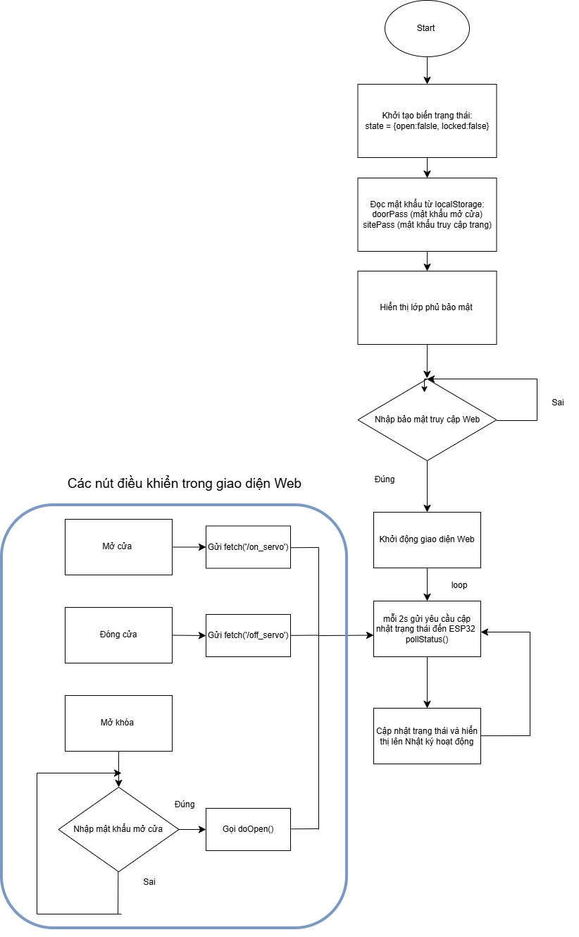
Lưu đồ giải thuật của chương trình Web

Hình 3.2 Lưu đồ giải thuật của chương trình Web
Lưu đồ trên mô tả quy trình hoạt động của phần giao diện Web (Web UI) được lập trình để tương tác với mô-đun ESP32-C3 Supermini, cho phép người dùng điều khiển cửa thông minh thông qua mạng Wi-Fi nội bộ. Đây là một phần trong hệ thống Internet of Things (IoT), nơi thiết bị nhúng được kết nối mạng và điều khiển từ xa thông qua giao diện trực quan.

Giai đoạn khởi tạo (Initialization Phase)
Khi trang Web được khởi chạy (sự kiện Start), chương trình tiến hành khởi tạo biến trạng thái:
state = { open: false, locked: false }
Các biến này lưu trữ tình trạng hiện tại của cửa — bao gồm trạng thái mở/đóng (open) và trạng thái khóa/bỏ khóa (locked). Mục tiêu của bước này là đảm bảo toàn bộ hệ thống bắt đầu trong trạng thái xác định rõ ràng, tránh xung đột giữa các lệnh điều khiển trước đó.
Tiếp theo, hệ thống đọc dữ liệu mật khẩu được lưu trong localStorage của trình duyệt:
- doorPass: mật khẩu để mở cửa (Unlock password)
- sitePass: mật khẩu bảo mật để truy cập trang Web
Việc lưu trữ mật khẩu cục bộ giúp rút ngắn thời gian xác thực nhưng vẫn đảm bảo người dùng hợp lệ phải nhập đúng thông tin để truy cập.

Lớp bảo mật truy cập Web (Web Access Authentication)
Sau khi đọc dữ liệu, trang Web hiển thị lớp phủ bảo mật (security overlay) — đây là phần giao diện yêu cầu người dùng nhập mật khẩu truy cập Web (sitePass).
- Nếu người dùng nhập sai, hệ thống từ chối quyền truy cập và quay lại bước nhập.
- Nếu mật khẩu đúng, lớp phủ sẽ biến mất, cho phép người dùng truy cập vào giao diện điều khiển chính.
Giai đoạn này tương ứng với tầng xác thực đầu tiên (web-level authentication), nhằm bảo vệ trang điều khiển khỏi truy cập trái phép, đặc biệt trong trường hợp ESP32 đang hoạt động trong mạng Wi-Fi chia sẻ.

Khởi động giao diện Web và vòng lặp cập nhật (Web UI Initialization and Loop)
Khi người dùng đăng nhập thành công, giao diện Web được khởi động và hiển thị các nút điều khiển cửa. Đồng thời, chương trình bắt đầu vòng lặp (loop) thực hiện nhiệm vụ đồng bộ trạng thái với ESP32 thông qua hàm: pollStatus()
Cứ mỗi 2 giây, trình duyệt sẽ gửi yêu cầu đến ESP32 để lấy dữ liệu trạng thái hiện tại của cửa (mở/đóng, khóa/bỏ khóa). Sau khi nhận phản hồi, giao diện sẽ:
- Cập nhật lại nút hiển thị tương ứng (ví dụ: nút “Mở cửa” sẽ đổi sang “Đóng cửa” khi cửa đang mở).
- Ghi lại hoạt động mới vào “Nhật ký hoạt động” (Activity Log) giúp người dùng theo dõi lịch sử thao tác.
Cơ chế cập nhật liên tục này giúp đảm bảo tính đồng bộ thời gian thực (real-time synchronization) giữa giao diện Web và phần cứng ESP32.

Các nút điều khiển trong giao diện Web (Web Control Buttons)

Nút “Mở cửa” (Open Button)
Khi nhấn, trang Web gửi lệnh: fetch('/on_servo') đến ESP32-C3. ESP32 nhận yêu cầu, kích hoạt servo xoay 90° để mở cửa, đồng thời gửi phản hồi xác nhận về cho trình duyệt.

Nút “Đóng cửa” (Close Button)
Tương tự, khi nhấn nút này, trang Web gửi: fetch('/off_servo'). ESP32 nhận lệnh, điều khiển servo quay về 0°, đồng thời relay được ngắt để đóng cửa hoàn toàn.

Nút “Mở Khóa” (Unlock Button)
Đây là bước xác thực thứ hai (two-step verification). Khi người dùng nhấn “Mở khóa”, hệ thống yêu cầu nhập mật khẩu mở cửa (doorPass):
- Nếu nhập đúng → Gọi hàm doOpen() để gửi lệnh mở khóa đến ESP32.
- Nếu nhập sai → Hệ thống từ chối thực thi và có thể hiển thị thông báo lỗi “Wrong Password”.
Cơ chế này đảm bảo rằng ngay cả khi ai đó truy cập được vào giao diện Web, họ vẫn cần có mật khẩu mở khóa riêng mới có thể thực sự kích hoạt servo.

Cập nhật trạng thái và phản hồi (Feedback & Logging)
Sau khi mỗi hành động (mở/đóng cửa, mở khóa) được thực hiện, giao diện sẽ:
- Gửi yêu cầu cập nhật trạng thái mới nhất từ ESP32.
- Hiển thị thông báo tương ứng (“Door opened”, “Door closed”, “Unlocked successfully”) trên giao diện người dùng.
- Ghi sự kiện vào nhật ký hoạt động (Activity Log) — đây là phần mô phỏng chức năng “lịch sử hoạt động” giúp người dùng dễ dàng theo dõi và đánh giá việc sử dụng cửa.

Lưu đồ giải thuật chương trình chính

Xử lý mật khẩu

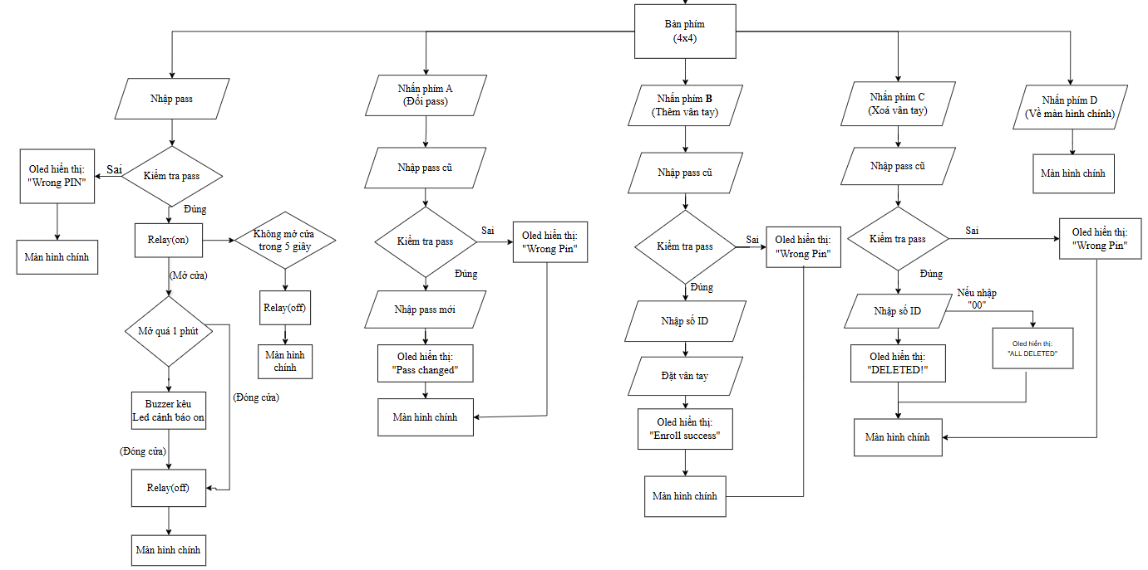
Hình 3.3 Lưu đồ giải thuật phần xử lý mật khẩu

Lưu đồ thuật toán thể hiện quy trình hoạt động tổng thể của hệ thống khóa cửa thông minh sử dụng bàn phím ma trận 4x4, màn hình OLED, cảm biến vân tay, relay điều khiển chốt cửa và còi cảnh báo (buzzer). Hệ thống được chia thành bốn chức năng chính: mở cửa bằng mật khẩu, đổi mật khẩu, thêm vân tay, xóa vân tay, và trở về màn hình chính. Lưu đồ giúp người thiết kế và lập trình viên hình dung rõ ràng luồng hoạt động của hệ thống, bao gồm việc kiểm tra mật khẩu, điều khiển phần cứng, xử lý tình huống bất thường và quản lý dữ liệu người dùng (mật khẩu và vân tay). Về tổng thể, thuật toán có năm chức năng chính:
- Mở cửa bằng mật khẩu.
- Đổi mật khẩu người dùng.
- Thêm dữ liệu vân tay mới.
- Xóa dữ liệu vân tay.
- Quay lại màn hình chính.

Mở cửa bằng mật khẩu
Đây là chức năng cơ bản và quan trọng nhất của hệ thống. Khi người dùng nhập mật khẩu từ bàn phím, vi điều khiển sẽ đọc dữ liệu, so sánh với mật khẩu đã được lưu trữ trong bộ nhớ.
- Nếu mật khẩu không trùng khớp, hệ thống coi đây là hành vi truy cập sai, màn hình OLED sẽ hiển thị thông báo “Wrong PIN”, đồng thời quay trở lại màn hình chính để chờ thao tác mới. Cách xử lý này giúp tránh hiện tượng treo hệ thống hoặc chờ vô hạn khi người dùng nhập sai.
- Nếu mật khẩu chính xác, hệ thống kích hoạt relay để mở khóa điện tử, cho phép cửa hoạt động trong một khoảng thời gian nhất định. Trong giai đoạn này, người dùng có thể thực hiện việc mở cửa vật lý.
Để đảm bảo an toàn, thuật toán có thêm các điều kiện ràng buộc:
- Nếu cửa không được mở trong vòng 5 giây, relay tự động tắt (OFF) để đóng cửa lại.
- Nếu cửa bị mở quá 1 phút, hệ thống coi đây là tình huống bất thường (có thể người dùng quên đóng hoặc có sự cố an ninh). Khi đó, buzzer kêu và LED cảnh báo sáng, sau đó relay tự động ngắt để đóng cửa.
Sau khi hoàn tất chu trình, hệ thống quay lại màn hình chính, chờ lệnh kế tiếp. Cơ chế này đảm bảo tính an toàn, tiết kiệm năng lượng và tự động hóa cao trong hoạt động của hệ thống.

Đổi mật khẩu (phím A)
Chức năng này cho phép người dùng thay đổi mật khẩu nhằm nâng cao bảo mật và tránh việc mật khẩu cũ bị lộ. Khi nhấn phím A trên bàn phím 4x4, hệ thống chuyển sang chế độ thay đổi mật khẩu.
- Người dùng phải nhập mật khẩu cũ để xác thực quyền thay đổi.
- Nếu nhập sai, màn hình OLED hiển thị thông báo “Wrong PIN”, đồng thời quay về giao diện chính.
- Nếu nhập đúng, hệ thống yêu cầu người dùng nhập mật khẩu mới.
- Sau khi xác nhận, hệ thống lưu mật khẩu mới vào bộ nhớ EEPROM và hiển thị thông báo “Pass changed” để xác nhận thành công.
Việc xác thực bằng mật khẩu cũ trước khi thay đổi giúp đảm bảo người thay đổi thực sự là chủ sở hữu, tránh trường hợp thay đổi trái phép. Từ góc độ bảo mật, đây là một phương thức xác thực hai bước cơ bản nhưng hiệu quả, đảm bảo toàn vẹn dữ liệu người dùng.

Thêm vân tay mới (phím B)
Khi nhấn phím B, hệ thống chuyển sang chế độ đăng ký vân tay. Đây là chức năng mở rộng nhằm tăng tính tiện lợi và cá nhân hóa cho người sử dụng.
Tương tự như quá trình đổi mật khẩu, người dùng cần nhập mật khẩu cũ để xác thực quyền truy cập:
- Nếu nhập sai, hệ thống hiển thị “Wrong PIN”.
- Nếu nhập đúng, người dùng nhập mã ID cho vân tay cần thêm, sau đó đặt ngón tay lên cảm biến.
Vi điều khiển giao tiếp với mô-đun cảm biến vân tay (thường qua UART hoặc Serial) để lưu trữ mẫu sinh trắc học vào bộ nhớ của mô-đun. Khi quá trình đăng ký hoàn tất, hệ thống hiển thị thông báo “Enroll success” để xác nhận.
Việc yêu cầu nhập ID cho từng vân tay giúp dễ dàng quản lý, xóa hoặc thay đổi dữ liệu sau này. Đồng thời, hệ thống hỗ trợ nhiều người dùng mà vẫn đảm bảo bảo mật độc lập cho từng cá nhân.

Xóa vân tay (phím C)
Khi nhấn phím C, người dùng truy cập chế độ xóa dữ liệu vân tay.
Tương tự như các chức năng bảo mật khác, trước tiên hệ thống yêu cầu nhập mật khẩu cũ để xác nhận quyền thực thi.
- Nếu mật khẩu sai → hiển thị “Wrong PIN” và trở về màn hình chính.
- Nếu mật khẩu đúng → người dùng nhập ID của vân tay cần xóa.

Thuật toán được thiết kế linh hoạt:
- Nếu nhập ID cụ thể, hệ thống chỉ xóa một vân tay tương ứng và hiển thị thông báo “DELETED!”.
- Nếu nhập ID = 00, hệ thống hiểu đây là lệnh xóa toàn bộ dữ liệu vân tay, hiển thị “ALL DELETED”.
Cơ chế này vừa giúp người quản trị dễ dàng quản lý hệ thống nhiều người dùng, vừa đảm bảo khả năng khôi phục trạng thái gốc khi cần thiết (ví dụ: khi chuyển giao thiết bị, cài đặt lại hoặc bảo trì).

Trở về màn hình chính (phím D)
Trong mọi chế độ, người dùng có thể nhấn phím D để quay về màn hình chính mà không cần hoàn tất thao tác. Đây là một tính năng nhỏ nhưng quan trọng, giúp tránh lỗi thao tác, đồng thời tăng tính thân thiện của giao diện người dùng (UI).

Xử lý dữ liệu từ cảm biến vân tay
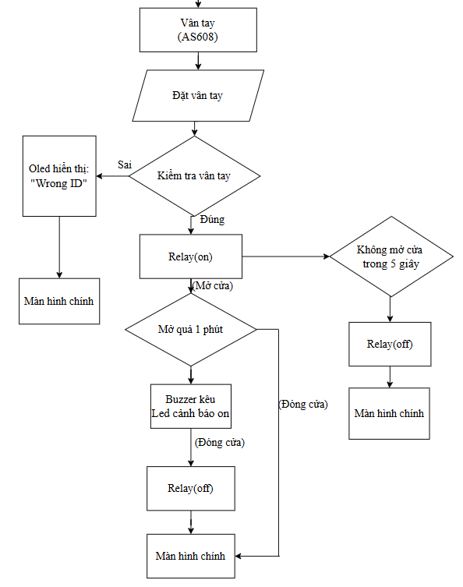

Hình 3.4 Lưu đồ giải thuật phần xử lý dữ liệu vân tay

Khi người dùng đặt ngón tay lên cảm biến vân tay AS608, vi điều khiển sẽ tiến hành quá trình nhận dạng sinh trắc học, so sánh dữ liệu vừa thu được với mẫu đã lưu trong bộ nhớ.
Kết quả kiểm tra quyết định việc mở cửa hay từ chối truy cập, đảm bảo chỉ những người có quyền hợp lệ mới được phép ra vào.

Kiểm tra và xác thực vân tay
Hệ thống bắt đầu ở trạng thái chờ (màn hình chính). Khi phát hiện ngón tay đặt lên cảm biến, vi điều khiển đọc dữ liệu ảnh vân tay và gửi yêu cầu kiểm tra ID tới mô-đun AS608.
- Nếu không trùng khớp với dữ liệu lưu trữ, màn hình OLED hiển thị thông báo “Wrong ID”, biểu thị việc xác thực thất bại. Người dùng cần đặt lại ngón tay hoặc trở về màn hình chính.
- Nếu vân tay đúng, hệ thống kích hoạt relay ở trạng thái ON, qua đó mở cửa điện tử.
Việc sử dụng xác thực vân tay giúp loại bỏ nguy cơ rò rỉ mật khẩu và đảm bảo độ chính xác cao, vì mỗi người chỉ có một mẫu sinh trắc học duy nhất.

Quá trình mở cửa và điều kiện an toàn
Sau khi relay bật, cửa được mở và hệ thống bước vào giai đoạn giám sát thời gian:
- Nếu người dùng không mở cửa trong 5 giây, hệ thống coi đây là thao tác thử không hợp lệ, relay sẽ tự động tắt (OFF) để đóng cửa, tránh tiêu hao điện năng và tăng độ an toàn.
- Nếu cửa được mở nhưng vẫn chưa đóng sau 1 phút, hệ thống sẽ kích hoạt buzzer và đèn cảnh báo, đồng thời tự động ngắt relay để đóng cửa.
Cơ chế giám sát thời gian này giúp tránh trường hợp người dùng quên đóng cửa, hoặc có hành vi cố tình giữ cửa mở, góp phần nâng cao an ninh vật lý cho khu vực được bảo vệ.

Cảnh báo phản hồi người dùng
Trong trường hợp cửa mở quá thời gian cho phép, hệ thống phát tín hiệu âm thanh và ánh sáng cảnh báo:
- Buzzer kêu: thông báo sự cố hoặc hành động bất thường.
- LED cảnh báo sáng: giúp người quản trị dễ dàng nhận biết trạng thái ở khoảng cách xa.
Sau khi báo động, hệ thống tự động đóng cửa và trở lại trạng thái màn hình chính, sẵn sàng cho lần truy cập kế tiếp.
Cơ chế phản hồi trực quan này đảm bảo tính tương tác người – máy (HMI) rõ ràng, giúp người sử dụng dễ nhận biết tình trạng hoạt động.

Kết thúc chu trình và trở về trạng thái chờ
Khi quá trình mở hoặc đóng cửa kết thúc (bất kể là do người dùng hay do hệ thống tự động điều khiển), relay được ngắt (OFF) để đưa cửa về trạng thái khóa. Sau đó, hệ thống trở lại màn hình chính, kết thúc một chu kỳ vận hành.
Tại đây, vi điều khiển tiếp tục chờ sự kiện mới — có thể là đặt vân tay, nhập mật khẩu, hoặc thao tác khác từ bàn phím.

Trao đổi dữ liệu giữa STM32 và ESP32
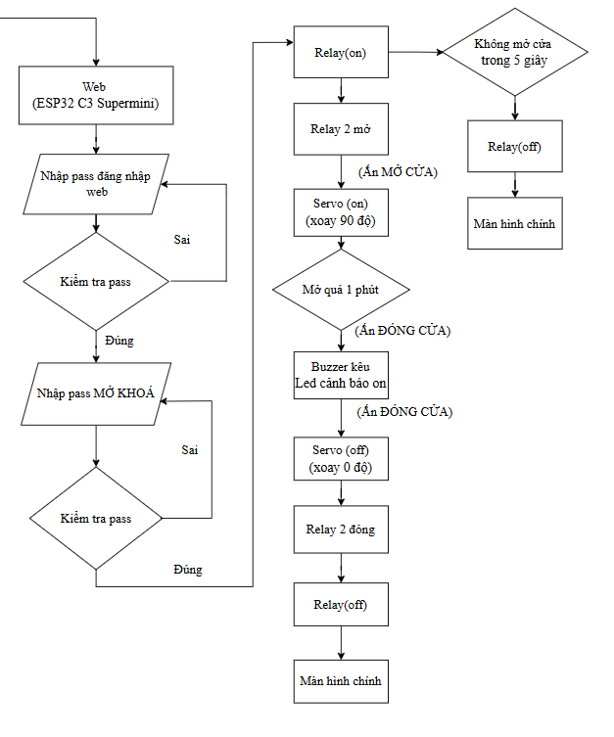
Hình 3.5 Lưu đồ giải thuật phần trao đổi dữ liệu giữa STM32 và ESP32

Lưu đồ này mô tả quy trình điều khiển cửa thông minh thông qua nền tảng Web được vận hành bởi vi điều khiển ESP32-C3 Supermini. Đây là một trong những mô-đun Wi-Fi/Bluetooth năng lượng thấp hiện đại, có khả năng giao tiếp trực tiếp với vi điều khiển trung tâm STM32 để gửi và nhận lệnh điều khiển cửa.

Giai đoạn khởi tạo và xác thực đăng nhập Web
Khi người dùng truy cập vào giao diện Web, hệ thống yêu cầu nhập mật khẩu đăng nhập. Quá trình này nhằm đảm bảo rằng chỉ những người được ủy quyền mới có thể thực hiện các thao tác điều khiển cửa.
- Nếu mật khẩu sai, hệ thống sẽ thông báo lỗi và quay trở lại màn hình chính.
- Nếu mật khẩu đúng, giao diện sẽ chuyển sang bước xác thực mở khóa.
Việc tách riêng mật khẩu đăng nhập web và mật khẩu mở khóa giúp nâng cao tính bảo mật hai lớp (two-layer authentication), tránh việc truy cập trái phép ngay cả khi mật khẩu đăng nhập web bị lộ.

Giai đoạn nhập mật khẩu mở khóa
Sau khi đăng nhập thành công, người dùng tiếp tục nhập mã mở khóa (Unlock password).
- Nếu mật khẩu mở khóa sai, hệ thống thông báo lỗi và yêu cầu nhập lại.
- Nếu mật khẩu mở khóa đúng, ESP32-C3 sẽ truyền lệnh kích hoạt relay chính đến mạch điều khiển trung tâm.
Khi đó, relay sẽ đóng vai trò như thiết bị kích hoạt cơ điện, cho phép nguồn điện được cấp cho relay phụ (Relay 2) để điều khiển servo thực hiện thao tác mở cửa.

Giai đoạn mở cửa (Relay và Servo điều khiển)
Sau khi lệnh mở được xác nhận:
- Relay chính (Relay 1) được kích hoạt (trạng thái ON).
- Relay phụ (Relay 2) điều khiển servo xoay 90 độ, tượng trưng cho hành động mở cửa.
Trong vòng 5 giây, nếu cửa không được mở, hệ thống tự động tắt relay (OFF) và trở lại màn hình chính để tránh tiêu thụ năng lượng không cần thiết.
Nếu cửa đã được mở, hệ thống bắt đầu bộ đếm thời gian 1 phút nhằm giới hạn thời gian cửa mở, đảm bảo an toàn và tự động hóa cao.

Giai đoạn đóng cửa và cảnh báo
Nếu cửa bị mở quá 1 phút mà không được đóng lại:
- Hệ thống kích hoạt buzzer (còi cảnh báo) và LED cảnh báo nhằm thông báo cửa đang mở quá thời gian quy định.
- Sau đó, servo sẽ tự động xoay về 0 độ (tư thế đóng cửa).
- Relay 2 trở lại trạng thái đóng, kết thúc chu trình mở – đóng cửa.
- Cuối cùng, Relay chính (Relay 1) cũng được ngắt để đảm bảo tiết kiệm năng lượng, đồng thời đưa hệ thống trở về màn hình chính chờ lệnh mới.

Chương trình chính
Hình 3.6 Lưu đồ giải thuật chương trình chính
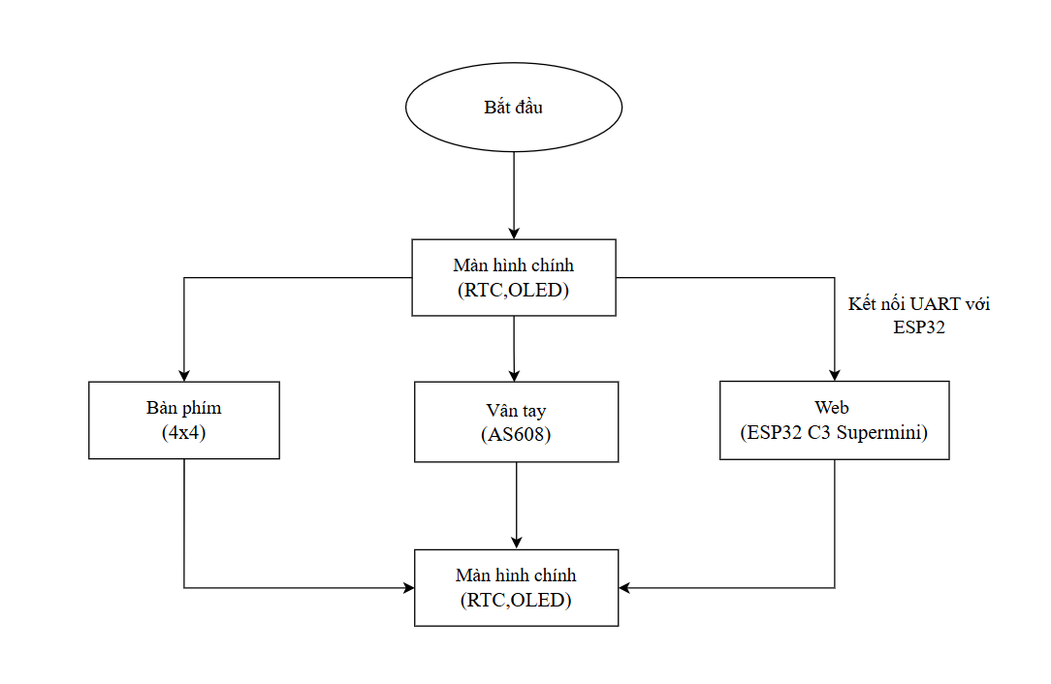

Lưu đồ trên thể hiện quy trình hoạt động tổng quát của hệ thống điều khiển cửa tự động sử dụng vi điều khiển STM32F103C8T6 làm bộ xử lý trung tâm. Đây là chương trình chính (Main Program) chịu trách nhiệm quản lý, điều phối và giám sát toàn bộ các chức năng của hệ thống, bao gồm giao tiếp người dùng, xử lý tín hiệu điều khiển và phản hồi trạng thái.
Khi quá trình khởi tạo hoàn tất, màn hình chính (RTC, OLED) sẽ hiển thị thời gian thực tạo giao diện trực quan cho người dùng.
Bàn phím 4x4 đóng vai trò là thiết bị nhập liệu chính của hệ thống. Tại đây, người dùng có thể:
- Nhập mật khẩu mở cửa.
- Thực hiện các thao tác quản lý như đổi mật khẩu, thêm hoặc xóa vân tay, hay thoát về màn hình chính.
STM32 liên tục quét bàn phím (key scanning) trong vòng lặp chính. Khi người dùng nhập dữ liệu, tín hiệu từ bàn phím được đọc qua ma trận phím và xử lý để xác định mã phím tương ứng. Hệ thống sau đó sẽ điều hướng đến các lưu đồ con tương ứng (ví dụ: kiểm tra pass, thêm vân tay, xóa vân tay, đổi pass, v.v.). Nếu thao tác hợp lệ, hệ thống thực hiện chức năng được chọn, ngược lại sẽ hiển thị thông báo lỗi như “WRONG PIN” và trở về màn hình chính.
Khối AS608 là mô-đun cảm biến vân tay được kết nối với STM32 qua UART. Khi người dùng chọn chế độ xác thực vân tay, hệ thống yêu cầu đặt ngón tay lên cảm biến.Cảm biến vân tay giúp nâng cao tính bảo mật sinh trắc học của hệ thống, giảm thiểu khả năng truy cập trái phép so với phương thức nhập mã PIN truyền thống.
Hệ thống tích hợp mô-đun ESP32-C3 Supermini để hỗ trợ điều khiển từ xa thông qua giao diện Web. Mô-đun này giao tiếp UART với STM32 để gửi và nhận các lệnh điều khiển.
- Quy trình làm việc cụ thể:
- Người dùng truy cập trang Web nội bộ (local server do ESP32-C3 tạo ra).
- Nhập mật khẩu đăng nhập và mật khẩu mở khóa.
- Nếu hợp lệ, ESP32 gửi lệnh UART tới STM32 để thực hiện hành động mở hoặc đóng cửa.
- Ngược lại, nếu thông tin sai, hệ thống phản hồi lại trang Web với thông báo lỗi (“Wrong Password”).
Kết nối này cho phép hệ thống hoạt động như một thiết bị IoT (Internet of Things), hỗ trợ người dùng kiểm soát cửa từ xa qua điện thoại hoặc máy tính trong cùng mạng Wi-Fi, đồng thời dễ dàng mở rộng thành hệ thống điều khiển qua Internet toàn cầu (cloud-based control) trong tương lai.
Sau khi hoàn tất một chu trình xác thực – dù là qua bàn phím, cảm biến vân tay, hay giao diện web – hệ thống sẽ tự động quay lại màn hình chính (RTC, OLED).Tại đây, người dùng có thể tiếp tục thao tác mới hoặc theo dõi trạng thái thời gian thực của cửa (mở/đóng), thời gian, và thông tin kết nối.Chu trình này được lặp lại liên tục trong vòng lặp vô hạn (main loop), đảm bảo hệ thống luôn trong trạng thái hoạt động sẵn sàng (always-on system).

Thiết kế và thi công mạch

Sơ đồ nguyên lý

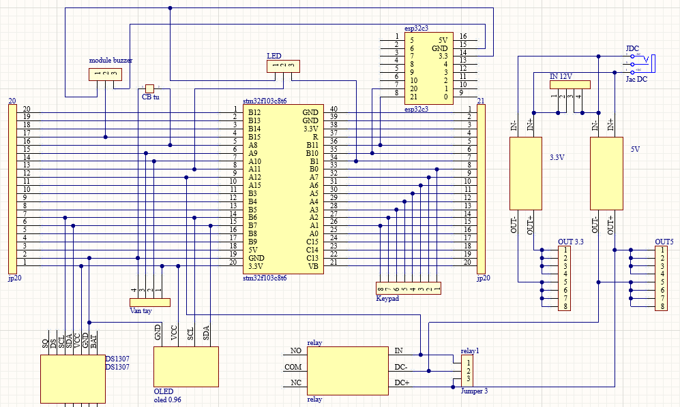
Hình 3.7 Sơ đồ nguyên lý của mạch

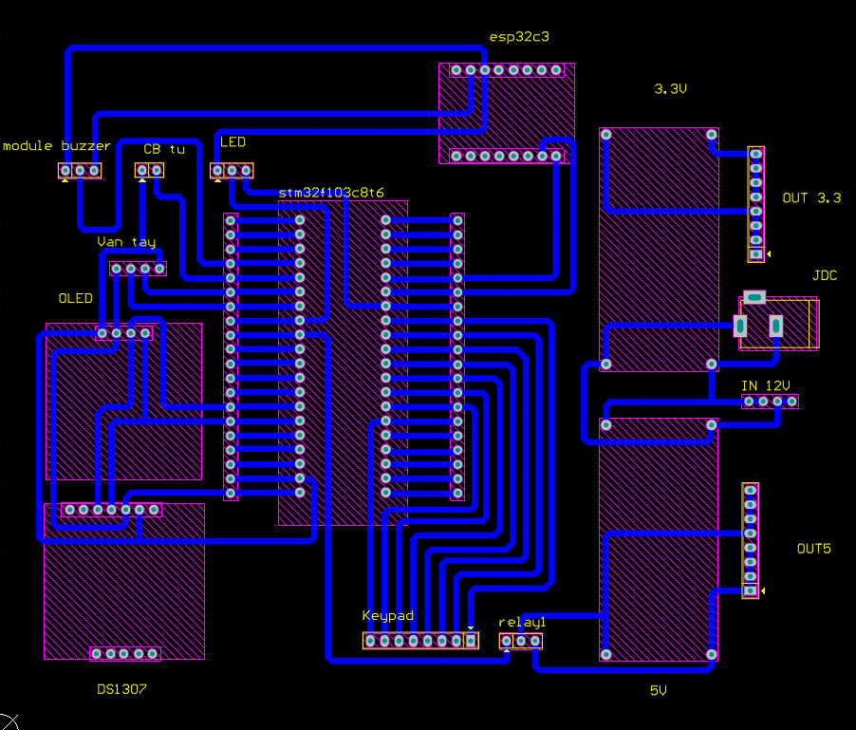
Thiết kế mạch

Hình 3.8 Thiết kế mạch và đi dây trên Altium

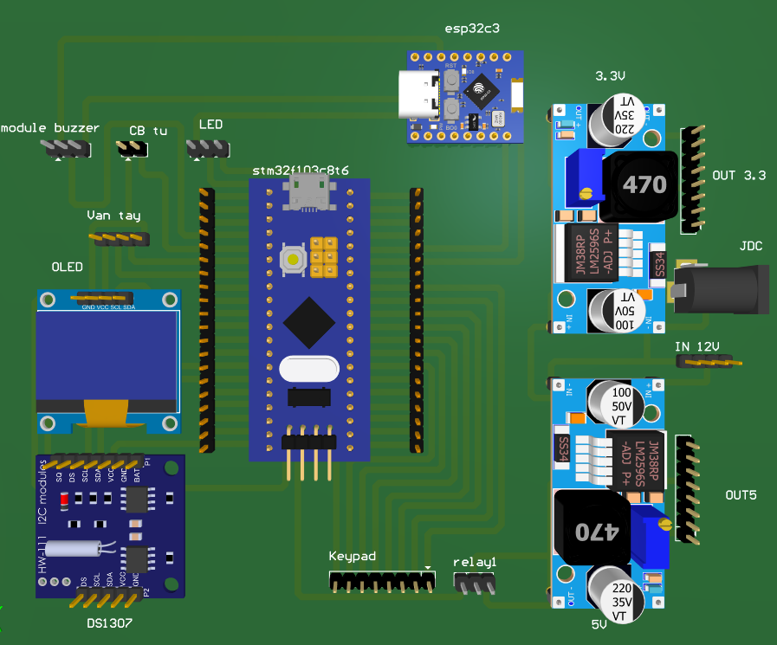
Hình 3.9 Hình ảnh 3D của mạch

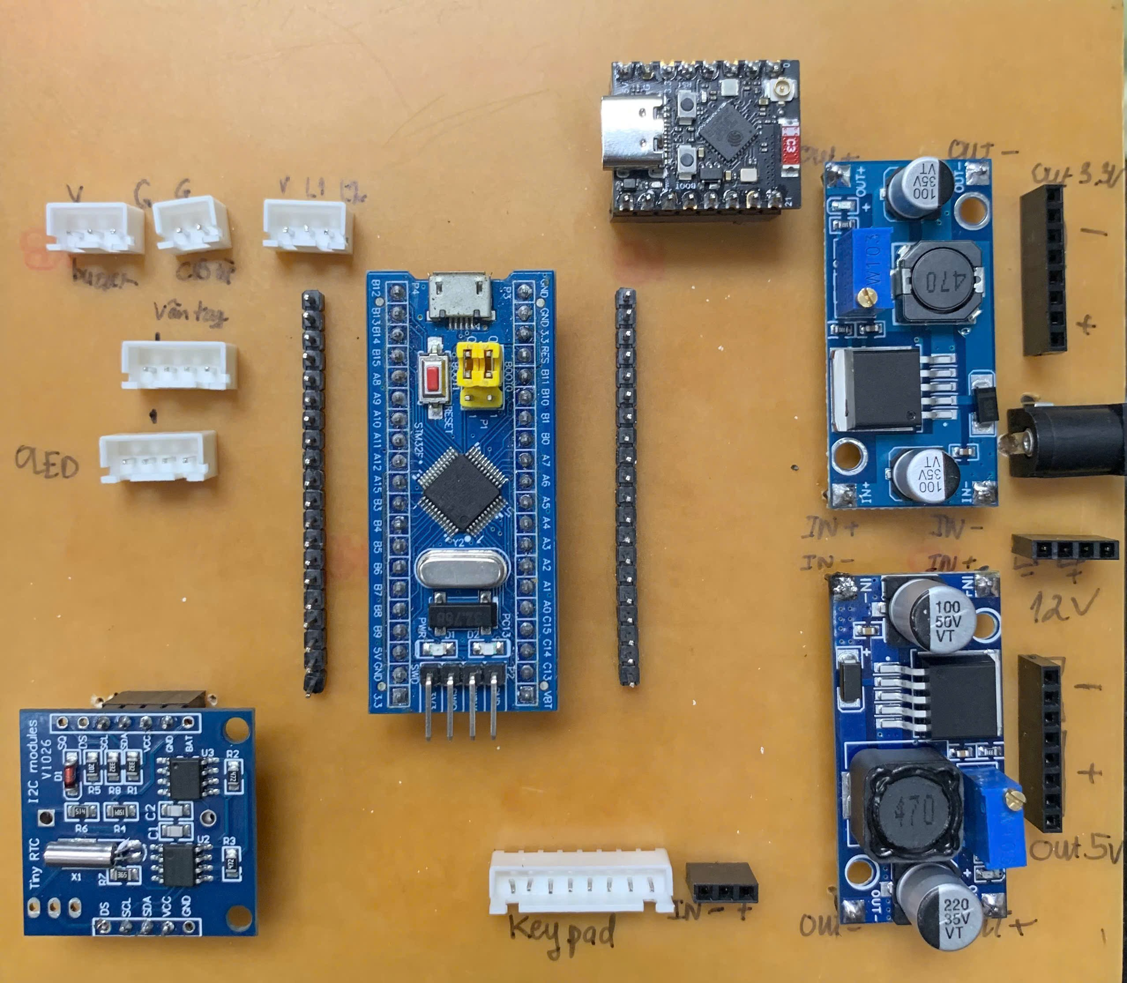
Mạch thực hiện

Hình 3.10 Mạch sau khi đã hoàn thiện

Chương 4 : Thực nghiệm và đánh giá kết quả

Mục tiêu thực nghiệm
Mục tiêu của phần thực nghiệm là tiến hành xây dựng, kiểm tra và đánh giá hoạt động thực tế của hệ thống khóa cửa thông minh nhằm xác định mức độ đáp ứng các yêu cầu thiết kế đã đề ra. Thông qua quá trình thử nghiệm, hệ thống được kiểm chứng về khả năng hoạt động ổn định, tốc độ xử lý, độ tin cậy trong giao tiếp giữa các vi điều khiển, tính chính xác của cảm biến, khả năng phản hồi của giao diện Web Server, và sự phối hợp của các tác vụ chạy song song trên nền tảng FreeRTOS.
Ngoài ra, việc thực nghiệm còn giúp phát hiện những hạn chế hoặc sai lệch so với thiết kế lý thuyết, làm cơ sở cho việc tối ưu, hiệu chỉnh phần mềm và phần cứng, cũng như đánh giá tiềm năng ứng dụng thực tế của mô hình trong môi trường dân dụng và công nghiệp.

Mô hình thực nghiệm
Hệ thống được xây dựng dựa trên hai vi điều khiển chính là STM32F103C8T6 và ESP32-C3 Super Mini, trong đó STM32 đảm nhiệm vai trò bộ xử lý trung tâm, điều khiển toàn bộ các cảm biến, mô-đun ngoại vi, đồng thời quản lý cơ cấu chấp hành như relay và động cơ servo. ESP32-C3 đóng vai trò bộ xử lý mạng, chịu trách nhiệm thiết lập Web Server, giao tiếp qua giao thức HTTP, và truyền nhận dữ liệu với STM32 thông qua UART.
Nguồn năng lượng được cung cấp từ adapter 12V, sau đó qua mạch giảm áp LM2596 để tạo các mức điện áp ổn định 5V và 3.3V cung cấp cho các linh kiện khác. Mức 5V được cấp cho STM32, ESP32, servo, relay, và khóa điện từ, trong khi mức 3.3V cung cấp cho OLED, DS1307, cảm biến vân tay AS608, bàn phím ma trận 4x4, và cảm biến từ MC-38.
Các mô-đun ngoại vi được kết nối như sau:
- OLED và DS1307 giao tiếp với STM32 qua giao thức I2C, lần lượt để hiển thị thông tin thời gian thực và lấy dữ liệu thời gian hệ thống.
- Cảm biến vân tay AS608 kết nối với STM32 qua UART, đảm bảo quá trình xác thực sinh trắc học nhanh chóng và chính xác.
- Bàn phím ma trận 4x4 kết nối qua các chân GPIO, phục vụ nhập mật khẩu mở khóa.
- Relay và servo được điều khiển thông qua các chân GPIO ở chế độ xuất tín hiệu số (DO), nhằm kích hoạt khóa điện từ và cơ cấu đóng/mở cửa.
- Buzzer và LED báo hiệu dùng để thông báo trạng thái hệ thống (mở khóa thành công, cảnh báo sai mật khẩu, báo hiệu hoạt động).
- Cảm biến từ MC-38 được sử dụng để phát hiện trạng thái cửa (đóng hay mở) và gửi tín hiệu phản hồi về STM32.
Phần mềm được xây dựng dựa trên ngôn ngữ C/C++, lập trình trong môi trường STM32CubeIDE cho vi điều khiển STM32 và Arduino IDE cho ESP32. Hệ điều hành FreeRTOS được sử dụng để quản lý đa nhiệm, phân chia tài nguyên xử lý hợp lý giữa các tiến trình như đọc cảm biến, giao tiếp UART, cập nhật OLED, và điều khiển chấp hành.

Quy trình thực nghiệm

Tìm hiểu về đề tài, tham khảo các tài liệu
Ở giai đoạn đầu, nhóm tiến hành khảo sát, thu thập và nghiên cứu các tài liệu liên quan đến lĩnh vực hệ thống khóa cửa thông minh, công nghệ vi điều khiển STM32, ESP32, cảm biến vân tay AS608, cũng như các giao thức truyền thông UART, I2C, HTTP và hệ điều hành FreeRTOS. Các tài liệu tham khảo được chọn lọc từ datasheet, giáo trình kỹ thuật nhúng, diễn đàn kỹ thuật và các nghiên cứu trước đây. Việc tìm hiểu kỹ cơ sở lý thuyết giúp nhóm xác định rõ mục tiêu, phương pháp tiếp cận và yêu cầu kỹ thuật cần đạt được của hệ thống.

Lựa chọn các linh kiện phù hợp
Dựa trên yêu cầu về chức năng, hiệu năng và khả năng mở rộng của hệ thống, nhóm tiến hành lựa chọn các linh kiện có thông số phù hợp. Vi điều khiển STM32F103C8T6 được chọn làm bộ xử lý trung tâm vì có hiệu năng cao, hỗ trợ nhiều giao thức giao tiếp. ESP32-C3 Super Mini được chọn để đảm nhận phần mạng và Web Server nhờ khả năng kết nối Wi-Fi ổn định. Các linh kiện ngoại vi như AS608, DS1307, OLED, LM2596, relay, servo, buzzer, cảm biến từ MC-38 được lựa chọn dựa trên tính tương thích điện áp, độ tin cậy và dễ dàng tích hợp với hệ thống. Việc chọn linh kiện kỹ càng giúp đảm bảo tính ổn định, giảm thiểu sai sót trong quá trình thi công và vận hành.

Lập trình cho hệ thống
Sau khi hoàn thiện việc chọn linh kiện, nhóm tiến hành giai đoạn lập trình cho cả hai vi điều khiển. Phần STM32F103C8T6 được lập trình trên môi trường STM32CubeIDE, sử dụng HAL Library và FreeRTOS để quản lý đa nhiệm giữa các tiến trình: đọc dữ liệu từ cảm biến, xử lý tín hiệu, điều khiển relay, servo và hiển thị thông tin trên OLED. Phần ESP32-C3 Super Mini được lập trình trên Arduino IDE, xây dựng Web Server sử dụng giao thức HTTP để giao tiếp với thiết bị người dùng (điện thoại, máy tính). Dữ liệu giữa STM32 và ESP32 được truyền thông qua UART với định dạng gói tin rõ ràng, đảm bảo độ tin cậy và tốc độ cao. Trong giai đoạn này, các thuật toán xử lý, xác thực vân tay, kiểm tra mật khẩu, và điều khiển cơ cấu khóa được phát triển và kiểm thử từng phần để đảm bảo độ chính xác.

Thi công mạch và mô hình
Sau khi phần mềm được xây dựng, nhóm tiến hành thiết kế và lắp ráp phần cứng của hệ thống. Mạch nguyên lý được vẽ bằng Altium Designer, đảm bảo đúng tiêu chuẩn kỹ thuật và bố trí hợp lý để hạn chế nhiễu tín hiệu. Các linh kiện được hàn và lắp ráp lên breadboard hoặc PCB thử nghiệm. Sau đó, hệ thống được cố định trong mô hình thực tế gồm: khung cửa, servo, cảm biến từ, và khóa từ 12V, giúp mô phỏng hoạt động mở/đóng cửa một cách chân thực. Trong giai đoạn này, nhóm cũng tiến hành kiểm tra cấp nguồn, kiểm tra tín hiệu GPIO, I2C, UART để đảm bảo kết nối đúng và ổn định.

Kiểm tra sửa chữa và hoàn thiện sản phẩm
Khi hệ thống đã được lắp ráp hoàn chỉnh, nhóm tiến hành kiểm tra toàn bộ hoạt động của hệ thống trong nhiều tình huống khác nhau. Các thử nghiệm bao gồm: nhập đúng/sai mật khẩu, quét vân tay, điều khiển từ xa qua Web Server, mất nguồn đột ngột, hoặc mất kết nối Wi-Fi. Thông qua các bài kiểm tra, nhóm hiệu chỉnh lại phần mềm, tối ưu tốc độ phản hồi và xử lý lỗi (nếu có). Kết quả cho thấy hệ thống hoạt động ổn định, servo quay chính xác, relay đóng/ngắt đúng thời điểm, OLED hiển thị chính xác và Web Server phản hồi nhanh chóng.

Viết báo cáo để trình bày dự án
Sau khi hoàn tất việc kiểm tra và tối ưu, nhóm tiến hành tổng hợp dữ liệu, hình ảnh và kết quả thực nghiệm để xây dựng báo cáo hoàn chỉnh. Nội dung báo cáo bao gồm cơ sở lý thuyết, thiết kế phần cứng – phần mềm, mô tả hoạt động của hệ thống, và kết quả đánh giá thực tế.

Thời gian  Quy trình | 4/8-18/8 | 25/8-1/9 | 8/9-22/9 | 29/9-6/10 | 13/10-20/10 | 27/10
Tìm hiểu về đề tài,tham khảo các tài liệu
Lựa chọn các linh kiện phù hợp
Lập trình cho hệ thống
Thi công mạch và mô hình
Kiểm tra sửa chữa mạch và hoàn thiện sản phẩm
Viết báo cáo
Trình bày dự án
Bảng 4.1 Quy trình và thời gian thực nghiệm

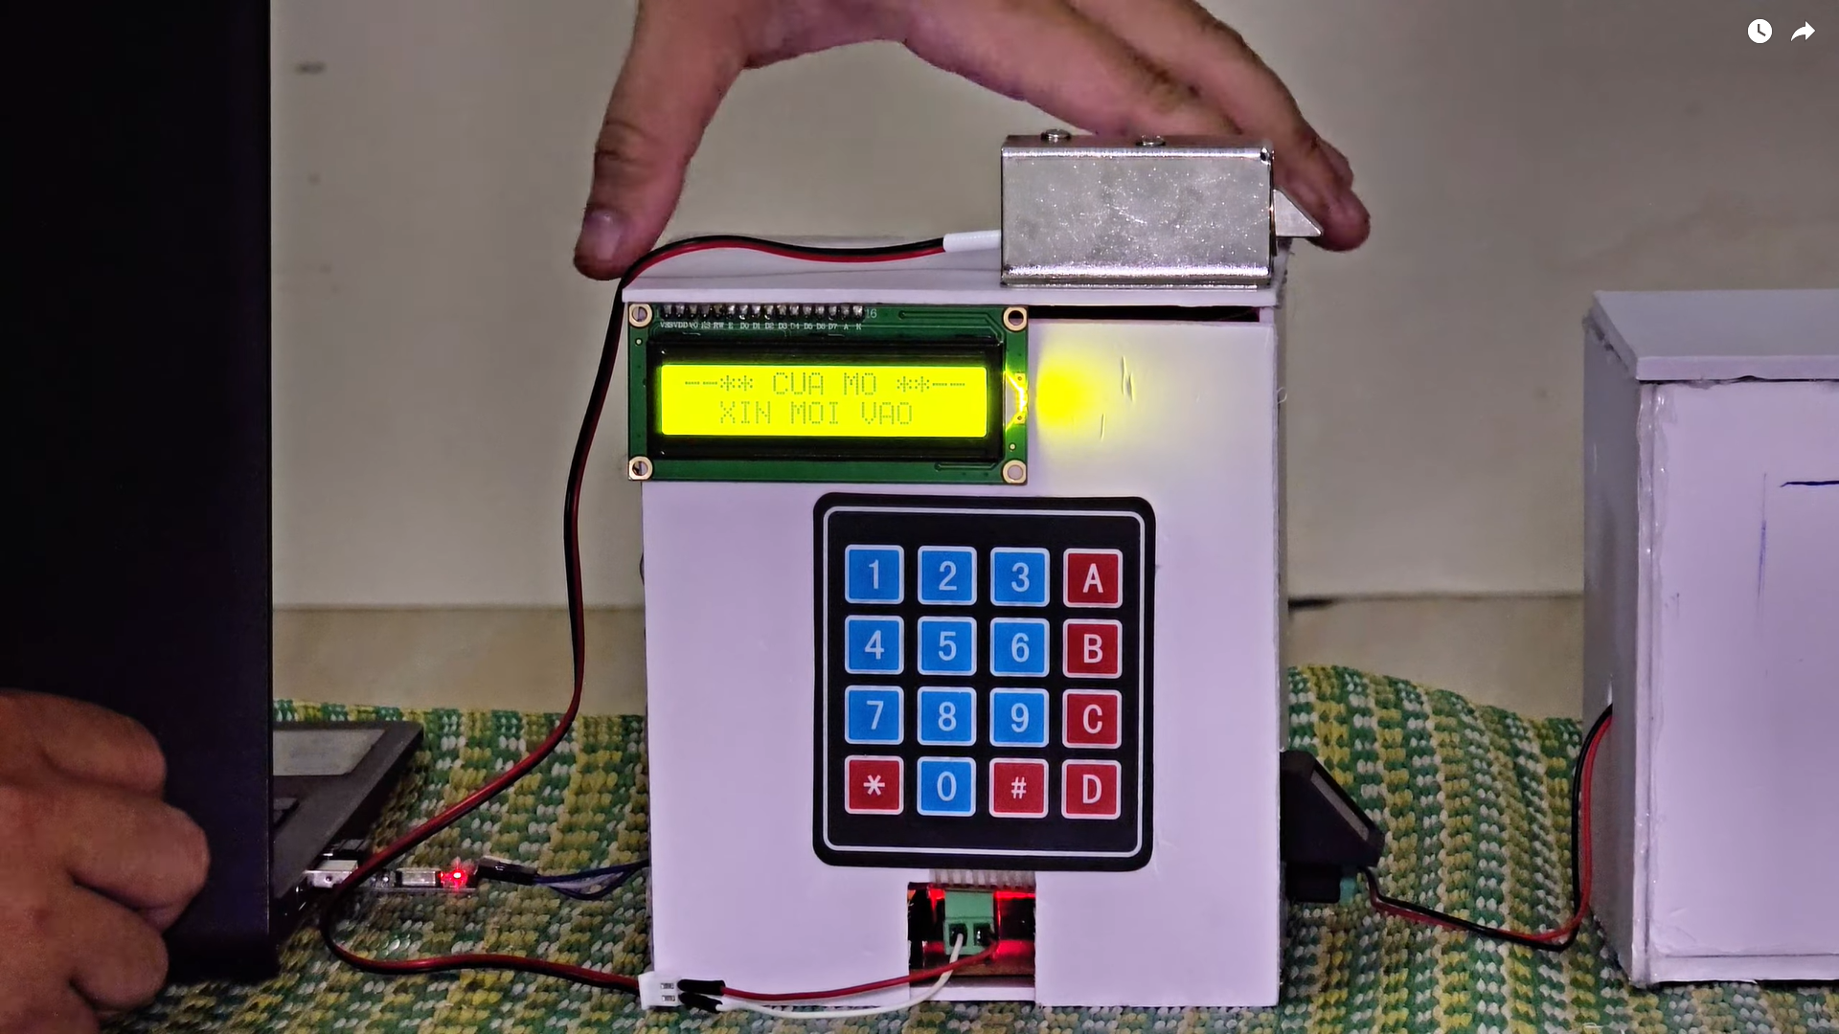
Hình 4.1 Sản phẩm tham khảo trên thị trường

Kết quả thực nghiệm

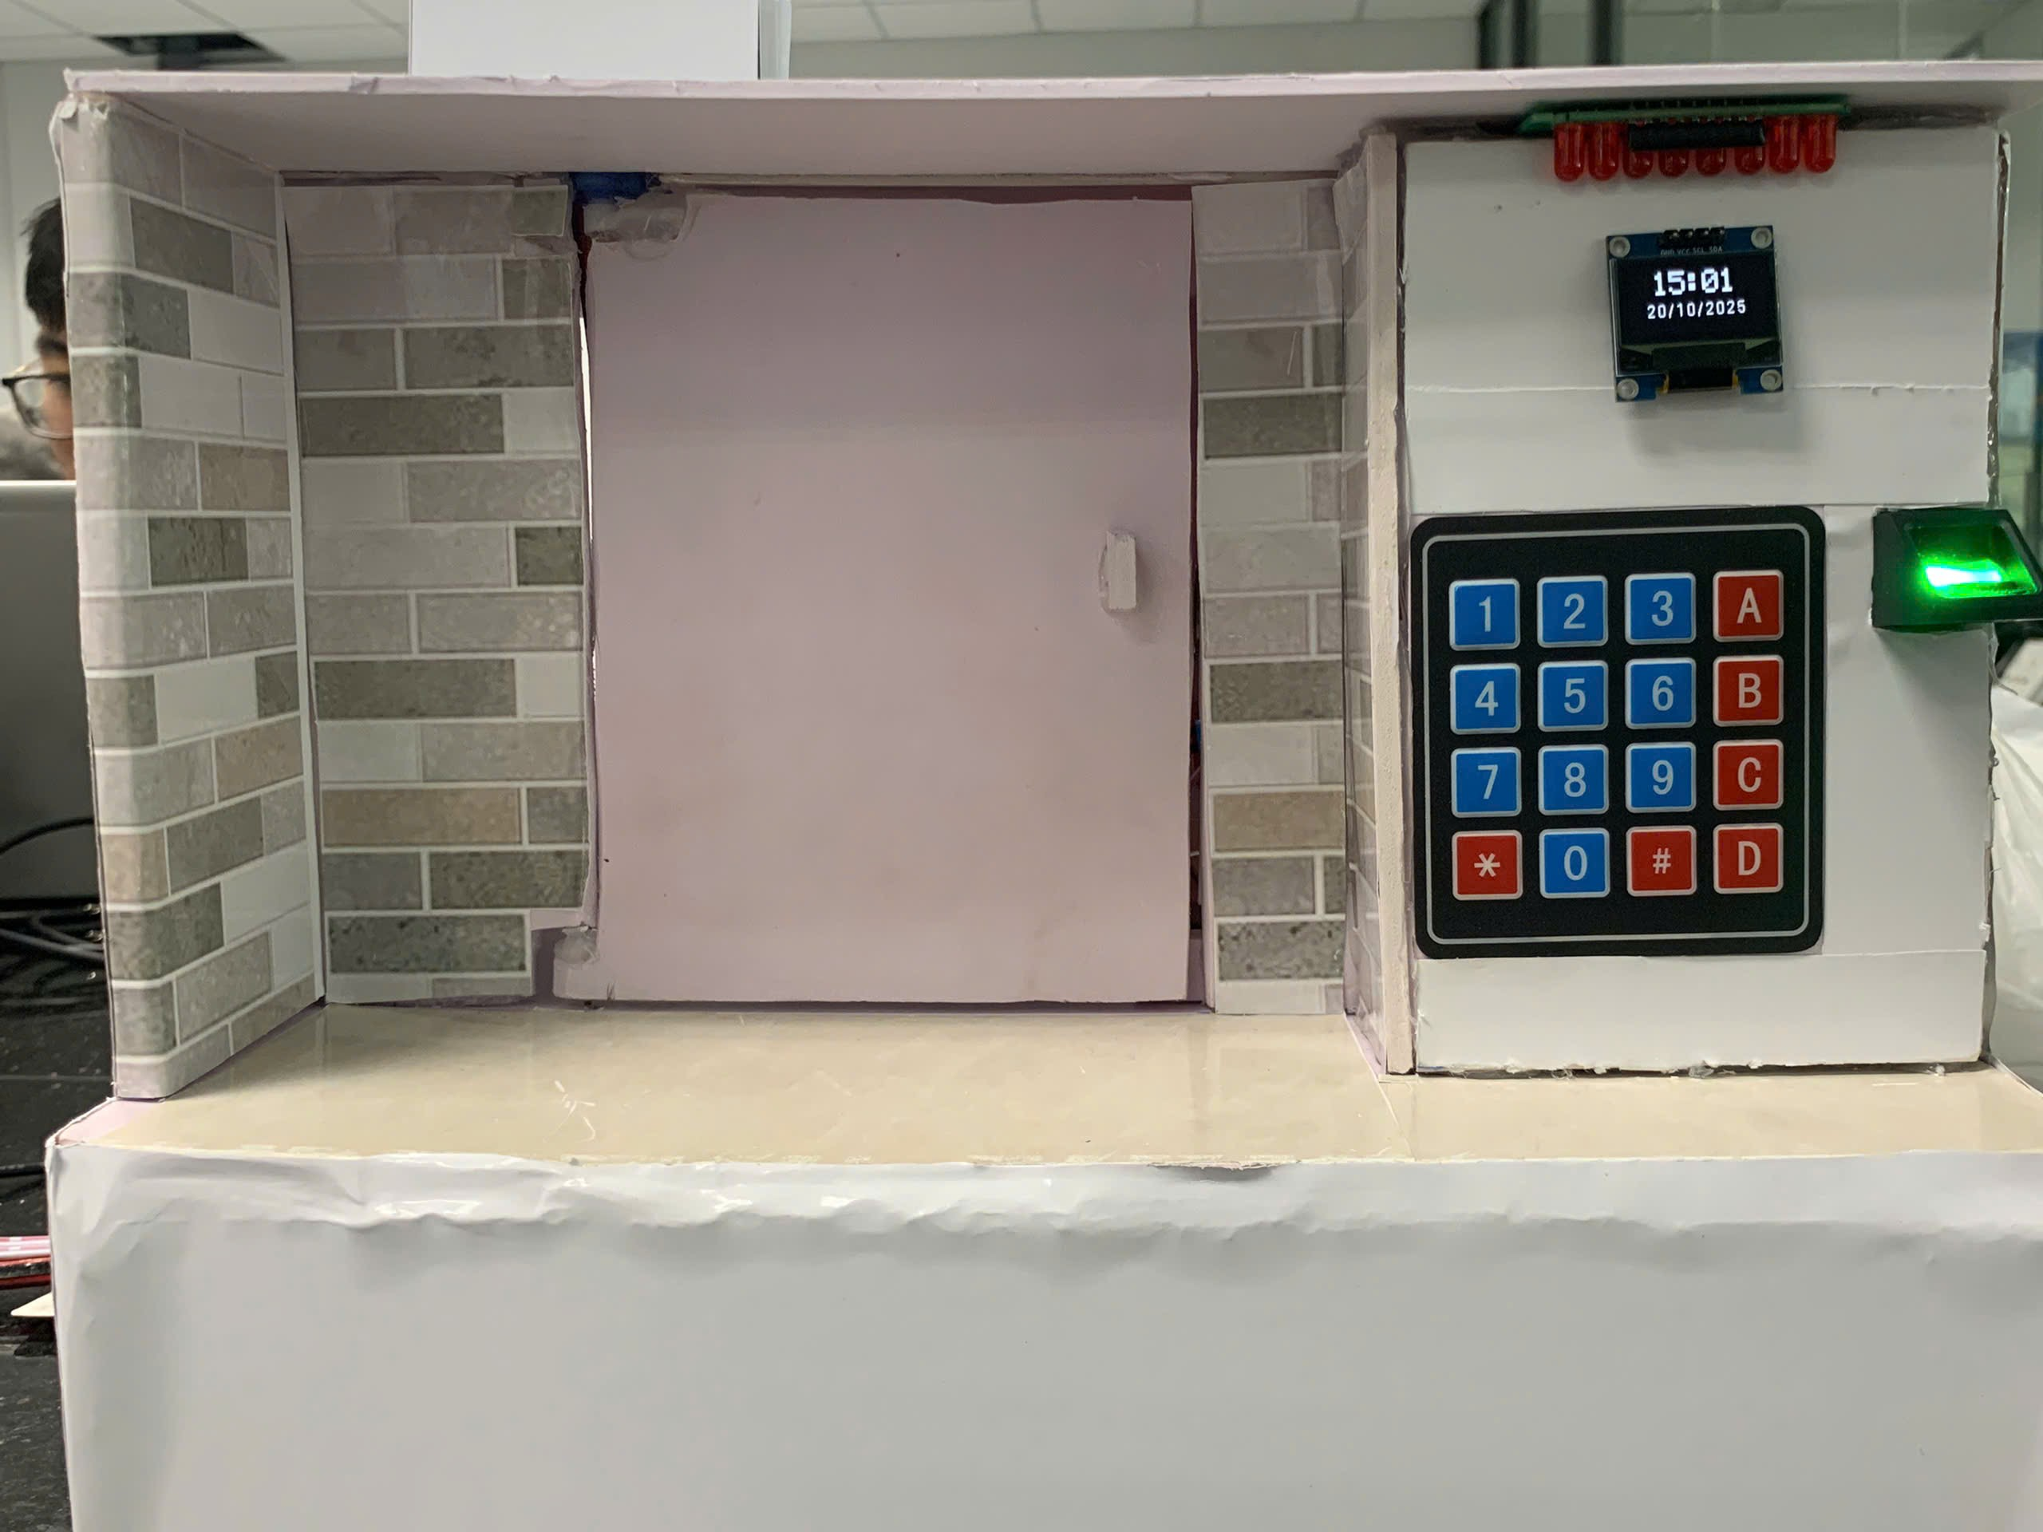
Hình 4.1 Sản phẩm đã hoàn thiện

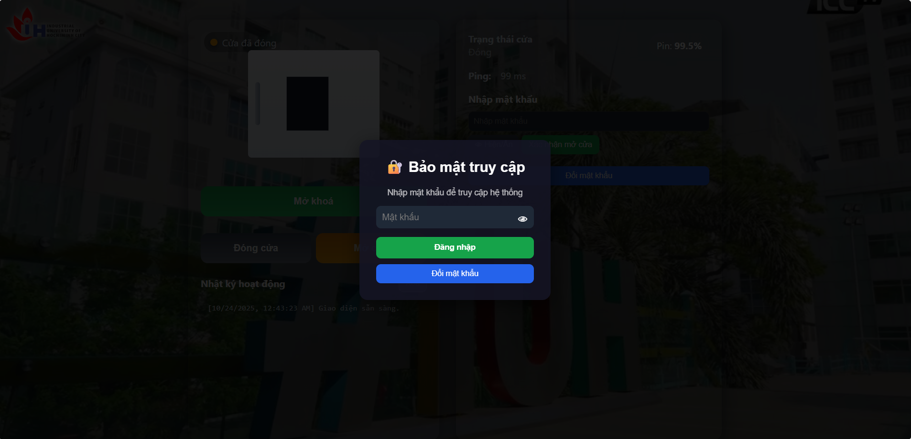
Hình 4.2 Bảo mật Web

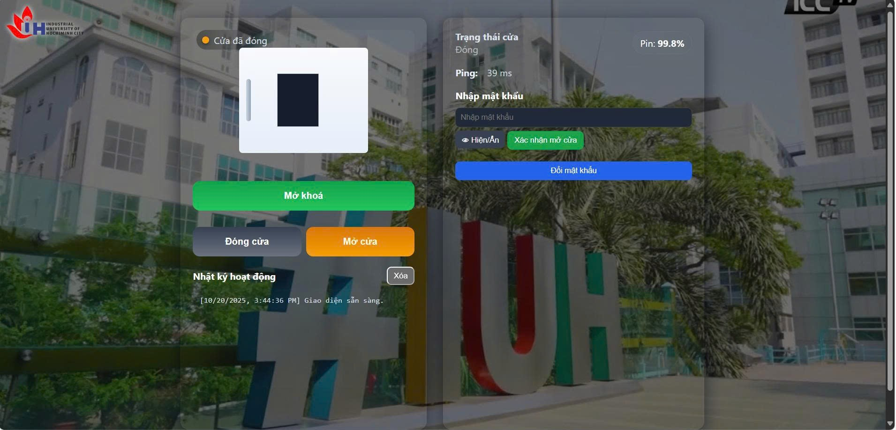
Hình 4.3 Giao diện Web để điều khiển hệ thống

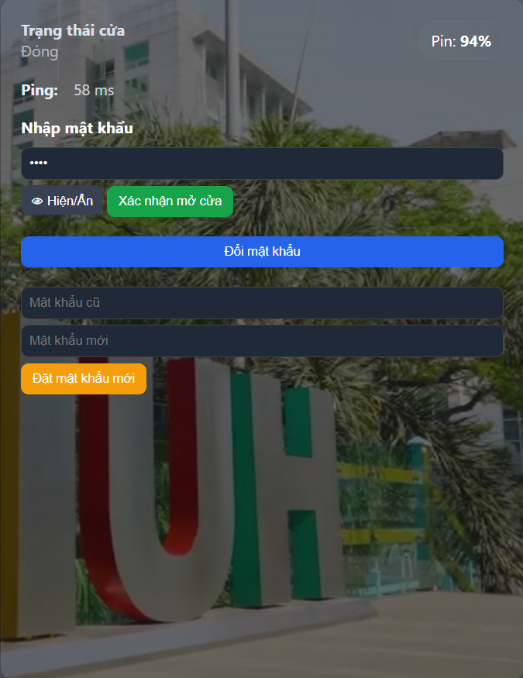
Hình 4.4 Giao diện nhập mật khẩu để mở và tùy chọn đổi mật khẩu

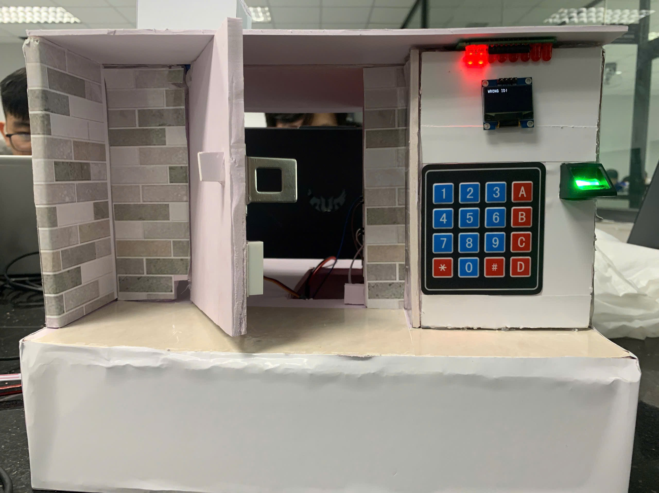

Hình 4.5 Cửa đang mở

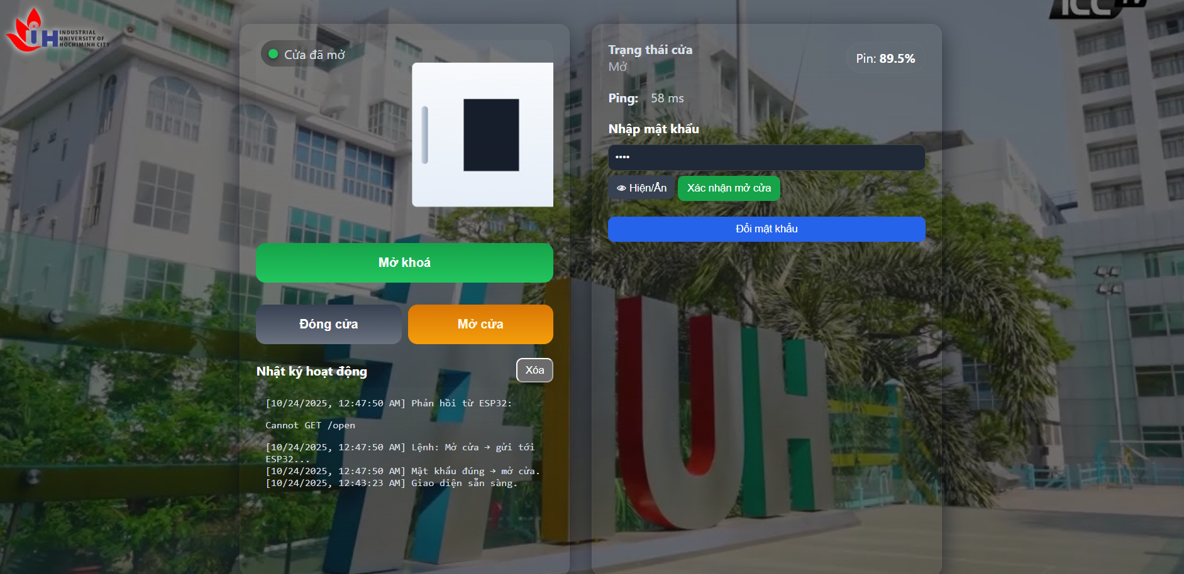
Hình 4.6 Giao diện trên Web khi cửa đang mở
Kết quả thực nghiệm cho thấy hệ thống hoạt động ổn định, các mô-đun giao tiếp đúng chức năng và đạt được yêu cầu thiết kế ban đầu.
- Về phần cứng, mạch nguồn ổn định, LM2596 cung cấp điện áp chính xác, không xảy ra sụt áp đáng kể khi servo hoạt động.
- Về phần mềm, các tiến trình hoạt động song song ổn định dưới môi trường FreeRTOS, không xuất hiện hiện tượng treo hoặc xung đột tài nguyên.
- Khi nhập mật khẩu đúng hoặc quét vân tay hợp lệ, servo thực hiện quay 90° mở khóa, đồng thời relay đóng mạch cấp điện cho khóa từ 12V để mở cửa.
- Khi nhập sai hoặc quét sai vân tay, buzzer phát âm thanh cảnh báo và LED đỏ nhấp nháy, báo lỗi người dùng.
- Màn hình OLED hiển thị thời gian thực lấy từ DS1307, đồng thời cập nhật các thông báo trạng thái như “Cửa đã mở”, “Cửa đã đóng”, “Sai mật khẩu”, “Vân tay không hợp lệ”, giúp người dùng dễ dàng theo dõi.
- Web Server trên ESP32-C3 hoạt động tốt, giao diện trực quan, cho phép người dùng truy cập từ điện thoại hoặc máy tính qua địa chỉ IP cục bộ. Người dùng có thể giám sát trạng thái cửa, xem thời gian, và điều khiển mở khóa từ xa. Thời gian phản hồi trung bình của hệ thống từ khi nhận lệnh đến khi servo kích hoạt vào khoảng 0,8–1,2 giây.
Tổng thể, hệ thống đáp ứng tốt các yêu cầu về bảo mật, tiện ích và khả năng mở rộng. Các thử nghiệm lặp lại nhiều lần cho thấy độ ổn định cao, không xuất hiện lỗi truyền thông giữa STM32 và ESP32 trong thời gian hoạt động dài.

Đánh giá kết quả

Ưu điểm của hệ thống mang lại cho người dùng

Tăng cường tính bảo mật và an toàn
Hệ thống sử dụng hai phương thức xác thực độc lập gồm vân tay và mật khẩu, giúp nâng cao mức độ an ninh so với khóa cơ thông thường. Dữ liệu vân tay được lưu trữ và xử lý cục bộ trên vi điều khiển STM32, hạn chế nguy cơ rò rỉ thông tin người dùng. Có thể kết hợp cả hai phương thức xác thực kép (2 lớp) để tăng cường mức độ bảo vệ trong các ứng dụng cần độ an toàn cao.

Tiện lợi và linh hoạt trong sử dụng
Người dùng có thể mở khóa trực tiếp bằng cảm biến vân tay hoặc nhập mật khẩu, tùy theo nhu cầu và tình huống. Hệ thống hỗ trợ điều khiển và giám sát từ xa thông qua Web Server trên ESP32, cho phép người dùng thao tác bằng điện thoại, máy tính bảng hoặc laptop mà không cần tiếp xúc trực tiếp với khóa. Giao diện web thân thiện, dễ thao tác, hỗ trợ theo dõi trạng thái cửa (mở/đóng) theo thời gian thực.

Khả năng hiển thị và phản hồi trực quan
Màn hình OLED 0.96 inch hiển thị thông tin thời gian thực, trạng thái khóa, kết quả xác thực, hoặc thông báo lỗi, giúp người dùng dễ dàng nhận biết tình trạng hoạt động. LED báo hiệu và còi cảnh báo cung cấp phản hồi nhanh trong quá trình vận hành, giúp tăng trải nghiệm người dùng.

Hoạt động ổn định và tiết kiệm năng lượng
Vi điều khiển STM32F103C8T6 có hiệu suất xử lý cao nhưng tiêu thụ năng lượng thấp, đảm bảo hệ thống hoạt động ổn định và bền bỉ. ESP32-C3 Super Mini tích hợp Wi-Fi tiết kiệm điện năng và có khả năng hoạt động liên tục trong thời gian dài.

Dễ dàng mở rộng và tích hợp
Hệ thống được thiết kế theo hướng mô-đun hóa, dễ dàng bổ sung các tính năng khác như RFID, Bluetooth, camera giám sát, hoặc cảm biến báo cháy. Có thể tích hợp vào mạng lưới nhà thông minh (Smart Home) hoặc các nền tảng IoT khác để điều khiển tập trung.

Giá thành hợp lý và khả năng ứng dụng cao
Các linh kiện như STM32, ESP32, AS608, và bàn phím 4x4 đều phổ biến, dễ tìm và có chi phí thấp, phù hợp với sinh viên và các dự án nghiên cứu. Mô hình có thể áp dụng thực tế trong hộ gia đình, ký túc xá, văn phòng nhỏ hoặc các khu vực cần quản lý ra vào tự động

Nhược điểm và một số hạn chế

Giới hạn về phạm vi điều khiển từ xa
Hệ thống hiện tại chỉ hoạt động trong phạm vi mạng Wi-Fi nội bộ (LAN), chưa hỗ trợ truy cập từ xa qua Internet hoặc qua ứng dụng di động, do đó người dùng không thể điều khiển cửa khi ở ngoài vùng phủ sóng Wi-Fi.

Khả năng bảo mật Web Server còn hạn chế
Web Server trên ESP32 chưa được tích hợp các cơ chế mã hóa kết nối (HTTPS) hay xác thực người dùng nâng cao, dễ bị truy cập trái phép nếu mạng Wi-Fi không được bảo vệ tốt. Việc truyền dữ liệu qua UART giữa STM32 và ESP32 chưa có mã hóa, có thể bị khai thác nếu kẻ xấu tiếp cận được phần cứng.

Giới hạn về khả năng lưu trữ và xử lý dữ liệu
Bộ nhớ của STM32F103C8T6 tương đối nhỏ, nên số lượng vân tay và mật khẩu có thể lưu trữ còn hạn chế. Việc xử lý đồng thời nhiều yêu cầu hoặc người dùng cùng lúc có thể khiến hệ thống bị trễ hoặc hoạt động không ổn định.

Phụ thuộc vào nguồn điện liên tục
Hệ thống cần nguồn cấp ổn định (5V – 12V DC) để hoạt động. Trong trường hợp mất điện, khóa cửa có thể ngừng hoạt động hoặc không thể mở bằng vân tay/mật khẩu nếu không có nguồn dự phòng (như pin hoặc UPS).

Khả năng chống phá hoại vật lý chưa cao
Do là mô hình thực nghiệm, phần cơ khí của chốt khóa và vỏ bảo vệ cảm biến chưa đảm bảo chống cạy phá hoặc chịu lực tốt. Các dây nối và linh kiện hở có thể bị tác động vật lý hoặc ngắt kết nối dễ dàng.

Hướng phát triển và cải tiến
Trong tương lai, hệ thống có thể được mở rộng theo nhiều hướng khác nhau nhằm tăng cường hiệu năng và tính ứng dụng thực tiễn. Một số hướng phát triển tiềm năng gồm:
- Tích hợp công nghệ IoT mở rộng như MQTT, Firebase, hoặc Blynk để lưu trữ nhật ký truy cập và điều khiển qua Internet toàn cầu.
- Nâng cấp giao thức bảo mật cho Web Server sang HTTPS để đảm bảo an toàn khi truyền dữ liệu người dùng.
- Tích hợp camera nhận diện khuôn mặt, cảm biến PIR để tự động mở khóa khi người dùng tiếp cận.
- Thiết kế vỏ hộp hoàn thiện, chống nước, chống bụi, và tối ưu PCB để dễ dàng lắp đặt thực tế.
- Nâng cấp phần mềm FreeRTOS nhằm quản lý tài nguyên hiệu quả hơn, đặc biệt khi hệ thống mở rộng thêm cảm biến hoặc thiết bị ngoại vi mới.

TÀI LIỆU THAM KHẢO
- STMicroelectronics, “STM32F103C8T6 Datasheet – ARM® Cortex®-M3 32-bit MCU”, STMicroelectronics, 2021
- Espressif Systems, “ESP32-C3 Series Datasheet”, Espressif Systems, 2023
- FreeRTOS, “FreeRTOS Kernel Documentation and API Reference”, Real Time Engineers Ltd., 2024
- Nguyễn Hữu Thắng, Nghiên cứu và thiết kế hệ thống khóa cửa thông minh ứng dụng IoT, Luận văn Thạc sĩ, Trường Đại học Công nghiệp TP.HCM, 2022.
- Trần Văn Hiếu, Giáo trình Hệ thống nhúng và Internet vạn vật (IoT), Trường Đại học Bách Khoa TP.HCM, 2021.
- Lê Văn Hưng, Kỹ thuật giao tiếp và lập trình nhúng cho vi điều khiển STM32, Nhà xuất bản Thông tin và Truyền thông, 2022.

